Navodila za uporabo informacijskega sistema e-JN: NAROČNIKI
Verzija sistema e-JN 4.0.0.0. ali novejši

Ljubljana, junij 2021

Kazalo vsebine
1. UVOD 4
1.1. Sistem elektronskih storitev za enostavnejše in hitrejše izvajanje postopkov javnega naročanja 4
1.2. Kaj mi omogoča registracija v sistem e-JN? 4
1.3. Kako se registriram v sistem e-JN? 5
1.3.1. Registracija nosilca in upravitelja pravic naročnika 5
1.3.2. Registracija uporabnika naročnika 5
2. JAVNA NAROČILA 6
2.1. Kako pripravim javno naročilo? 6
2.2. Kako objavim javno naročilo v sistemu e-JN? 6
2.3. Lahko spreminjam dokumentacijo in podatke javnega naročila? 7
2.4. Lahko ustavim postopek javnega naročila? 7
2.5. Lahko zadržim postopek javnega naročila? 7
3. PRIJAVE 8
3.1. Kako se izvede pregled prijav? 8
4. PONUDBE 8
4.1. Kako se izvede odpiranje ponudb? 8
4.2. Kje lahko pogledam prispele ponudbe? 8
4.3. Kako povabim na pogajanja? 9
4.4. Kako pozovem na dopolnitev? 9
5. MOJ E-JN 9
5.1.1. Moje naloge 10
5.1.2. Izvedba javnega naročila 11
6. DINAMIČNI NABAVNI SISTEM 11
6.1. Pregled prvih prijav 13
6.2. Omogočanje in pregled naknadnih prijav 14
6.3. Določitev pravnomočnosti priznanja usposobljenosti naknadnih prijav 15
6.4. Katalog ponudnikov 17
6.4.1. Seznam ponudnikov 17
6.4.2. Podrobnosti ponudnika (katalog ponudnikov) 18
6.4.3. Akcije 19
6.5. Priprava povpraševanja 19
7. MOJE NALOGE 21
7.1. Priprava javnega naročila 21
7.1.1. Priprava javnega naročila – Osnovni podatki 21
7.1.2. Priprava javnega naročila – Predmeti in sklopi 23
7.1.3. Priprava javnega naročila – Dokumentacija 28
7.1.4. Priprava javnega naročila – Zaključek 30
7.2. Objava javnega naročila v sistemu e-JN 31
7.2.1. Postopki objavljeni na portalu javnih naročil 31
7.2.2. Postopki brez objave na portalu javnih naročil 33
7.3. Pregled prijav 33
7.4. Pregled ponudb 34
7.5. Poziv na dopolnitev prijave ali ponudbe 36
7.6. Načrtovanje naslednjih korakov 36
7.6.1. Pravila načrtovanja korakov 39
7.7. Dražba in pogajanja 39
7.7.1. Izvedba elektronske dražbe 39
7.7.2. Poziv na pogajanja 42
7.7.3. Izvedba pogajanj 43
7.8. Zaključek postopka v sistemu e-JN 43
8. PREGLED JAVNIH NAROČIL 44
8.1. Pregled javnega naročila 44
8.1.1. Podrobnosti javnega naročila 45
8.1.2. Pregled prijetih prijav/ponudb 46
8.1.3. Sprememba javnega naročila in sprememba rokov za oddajo ponudb 47
8.1.4. Sprememba rokov (datumov) za pogajanja 49
8.1.5. Podaljšanje roka za oddajo dopolnitve 51
8.1.6. Vprašanja in odgovori 52
9. FAQ 55

UVOD
Informacijski sistem e-JN (v nadaljevanju: sistem e-JN) je namenjen podpori postopkom javnega naročanja in oddaji prijav oz. ponudb na elektronski način.

Sistem elektronskih storitev za enostavnejše in hitrejše izvajanje postopkov javnega naročanja
To je enotna vstopna stran za naročnike, ponudnike in pregled aktualnih javnih naročil, dosegljiva je na spletnem naslovu za vstop.
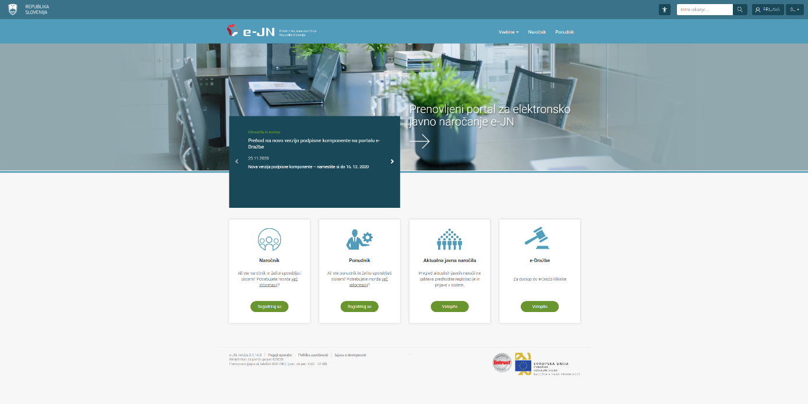
- Vstopna točka
V zgornjem desnem kotu lahko izbirate med jezikoma spletne strani: slovenščina (SI) ali angleščina (EN).
Če ste nov naročnik, vstopite v sistem e-JN preko ikone »Naročnik«, gumb »Registriraj se«.
Če ste v sistemu e-JN že registrirani, vstopite v sistem e-JN preko gumba »PRIJAVA«, ki se nahaja v zgornjem desnem kotu strani.
Aktualna javna naročila so prikazana na povezavi »Aktualna javna naročila«. Za dostop do tega pregleda ni potrebna predhodna registracija in lahko podatke pregleduje tudi javnost. Tu je možen pregled javnih naročil in v času javnega odpiranja ponudb spremljanje le-tega.

Kaj mi omogoča registracija v sistem e-JN?
- Pripravo javnega naročila.
- Objavo javnega naročila v sistemu e-JN in na pregledu aktualnih javnih naročil.
- Spremembo javnega naročila.
- Zadržanje javnega naročila.
- Ustavitev javnega naročila.
- Pregled prejetih prijav oz. ponudb.
- Poziv na dopolnitev prijave oz. ponudbe.
- Povabilo na elektronsko dražbo.
- Povabilo na pogajanja.
- Izvedbo dinamičnega nabavnega sistema.
- Zaključek javnega naročila v sistemu e-JN.
Možnost izvedbe naštetih aktivnosti je odvisna od pravic, ki so vam v sistemu e-JN dodeljene in so zapisane v nadaljevanju teh navodil.

Kako se registriram v sistem e-JN?

Registracija nosilca in upravitelja pravic naročnika
Za registracijo nosilca in upravitelja pravic:
- Oddajte elektronsko Vlogo za registracijo nosilca in upravitelja pravic
  - Pojdite na »URL naslov«.
  - Po uspešni prijavi v SI-PASS boste preusmerjeni na vlogo za registracijo.
  - Vpišite matično številko naročnika, nato na gumb »Išči«.
  - Preverite pravilnost prikazanih podatkov in splošne pogoje uporabe sistema, in če se strinjate z njimi kliknite na gumb »Zaprosi za pravice«.
- Izpolnite še pisni Zahtevek za aktivacijo nosilca in upravitelja pravic (obrazec je dostopen tukaj) in ga pošljite na naslov gp.mju@gov.si.
- O uspešni potrditvi vaših pravic boste obveščeni po elektronski pošti in nato lahko začnete z uporabo aplikacije.
Pozor! Z registracijo prvega nosilca in upravitelja pravic, ki ga bo za to pooblastil naročnik na pisnem zahtevku, bo izvedena tudi registracija tega naročnika v sistemu e-JN.
Video prikaz si lahko ogledate tukaj.

Registracija uporabnika naročnika
Za registracijo uporabnika naročnika:
- Oddajte elektronsko Vlogo za registracijo uporabnika naročnika
  - Pojdite na »URL naslov«.
  - Kliknite na gumb »Registriraj se« na ikoni »Naročnik«.
  - Po uspešni prijavi v SI-PASS boste preusmerjeni na vlogo za registracijo.
  - Vpišite matično številko naročnika, nato na gumb »Išči«.
  - Preverite pravilnost prikazanih podatkov in splošne pogoje uporabe sistema, in če se strinjate z njimi kliknite na gumb »Zaprosi za pravice«.
Pozor! Za pravice ne boste mogli zaprositi, če naročnik še ni registriran v sistemu e-JN.

- Nosilec in upravitelj pravic bo po elektronski pošti obveščen o vlogi za registracijo uporabnika.

- O uspešni potrditvi vaših pravic boste obveščeni po elektronski pošti in nato lahko začnete z uporabo aplikacije.

JAVNA NAROČILA

Kako pripravim javno naročilo?
- Po prijavi v sistem e-JN se vam prikaže namizje »Moj e-JN«, kjer izberete ikono »Javna naročila«.
- Odpre se vam nova maska »Javna naročila«, kjer kliknete na ikono »Izvedba javnega naročila« za prikaz seznama javnih naročil.
- Kliknete na znak + za dodajanje novega javnega naročila.
- Odpre se stran za pripravo javnega naročila (podrobneje glejte tudi 6.1.).
- Vnesete podatke javnega naročila, določite lahko tudi člane komisije. Če ste izbrali vrsto postopka, ki zahteva vnos gospodarskih subjektov, ki jih želite povabiti k sodelovanju, dodate še te.
- Če ste izbrali postopek, ki zahteva najprej prijavo, vnos podatka o roku za postavljanje vprašanj (oddaja ponudbe), roku za oddajo ponudbe ter datumu in uri odpiranja ponudbe ni obvezen (ga lahko določite po prejemu prijav).
- Člani komisije bodo o pripravljenem javnem naročilu obveščeni po elektronski pošti.
Če priprave javnega naročila niste zaključili, vas naloga čaka v pregledu nalog.
Video prikaz si lahko ogledate tukaj.

Kako objavim javno naročilo v sistemu e-JN?
- Po vnosu javnega naročila v sistemu e-JN, za to javno naročilo med «Mojimi nalogami« poiščite nalogo »Preveri datume pred objavo in objavi« in kliknete nanjo.
- Odpre se stran za vnos podatkov.
- Če ste pripravili javno naročilo, ki zahteva objavo na portalu javnih naročil, preverite vnesene podatke in jih morebiti popravite. S klikom na gumb »Naprej« vas bo čakalo obvestilo, da je naročilo pripravljeno. S klikom na gumb »Preusmeri na PJN« boste preusmerjeni na portal javnih naročil, kjer se odpre ustrezen obrazec in se samodejno napolni z določenimi podatki, naročnik pa vnese še obvezne manjkajoče podatke. Z objavo javnega naročila na portalu javnih naročil, se naročilo samodejno objavi tudi v sistemu e-JN.
- Če ste vnesli javno naročilo, ki ne zahteva objave na portalu javnih naročil, preverite vnesene podatke in jih morebiti popravite. S klikom na gumb »Naprej« vas bo čakalo obvestilo, da je naročilo pripravljeno na objavo, nato pa se s klikom na gumb »Objavi« javno naročilo objavi v sistemu e-JN.
- Zaključek te naloge je pogoj, da se podatki prikažejo na pregledu aktualnih javnih naročil oz. na povabilih ponudnikom v sistemu e-JN.
- Pri postopkih, kjer bodo ponudniki povabljeni k oddaji ponudbe, bodo kandidati obveščeni o povabilu tudi po elektronski pošti.

Video prikaz si lahko ogledate tukaj.

Lahko spreminjam dokumentacijo in podatke javnega naročila?
- Do roka za oddajo ponudb, lahko spreminjate javno naročilo (podatke in dokumentacijo).
- V podrobnem pregledu javnega naročila izberete akcijo »Sprememba javnega naročila« in spremenite podatke (na enak način kot ste pripravili javno naročilo).
- Spremembo, če je potrebno, objavite na portalu javnih naročil. Če gre za postopke s povabilom, bodo ponudniki o spremembi obveščeni po elektronski pošti.
- Spremembe bodo samodejno prikazane tudi v modulu za ponudnike.
- O spremembi javnega naročila bo komisija obveščena po elektronski pošti.
Če v aplikaciji popravite in objavite spremembo rokov za postavljanje vprašanj, oddajo ponudb in odpiranje ponudb ali druge podatke, objavljene tudi na portalu javnih naročil, navedeno spremembo objavite v sistemu e-JN potem, ko je bila sprememba objavljena na portalu javnih naročil.
Video prikaz si lahko ogledate tukaj.

Lahko ustavim postopek javnega naročila?
- Po objavi javnega naročila v sistemu e-JN in do roka za oddajo ponudb, lahko javno naročilo v sistemu e-JN ustavite.
- V podrobnem pregledu javnega naročila izberete akcijo »Ustavi JN«.
- Javno naročilo bo ostalo vidno v sistemu e-JN, vendar s statusom ustavljeno. Naročilo boste lahko samo pregledovali.
- Če postopek javnega naročila ustavite, odločitev o tem objavite na portalu javnih naročil.
- Če gre za ustavitev postopka, ki ni objavljen na portalu javnih naročil, povabljeni gospodarski subjekti, ki že sodelujejo na javnem naročilu, prejmejo elektronsko sporočilo o ustavitvi.

Lahko zadržim postopek javnega naročila?
- Če naročnik zaradi prejetega zahtevka za revizijo zoper objavo obvestila o naročilu ali razpisno dokumentacijo v skladu z ZPVPJN zadrži postopek javnega naročila, lahko tudi v sistemu e-JN javno naročilo zaradi prejetega zahtevka za revizijo začasno zadrži do roka za odpiranje ponudb.
- V podrobnem pregledu javnega naročila izberete akcijo »Zadrži JN«.
- V tem primeru se odpiranje ponudb ne bo izvedlo, tudi ponudniki ne bodo imeli možnosti oddaje ponudb.
- Zadržan postopek lahko kasneje ponovno aktivirate z akcijo »Nadaljuj postopek javnega naročila«.
- Če gre za zadržanje postopka, ki ni objavljen na portalu javnih naročil, bodo povabljeni gospodarski subjekti, ki že sodelujejo na javnem naročilu, prejeli elektronsko sporočilo o zadržanju. Prav tako bodo prejeli elektronsko sporočilo, če oz. ko boste nadaljevali s postopkom.

PRIJAVE

Kako se izvede pregled prijav?
- Po poteku roka za odpiranje prijav se med »Mojimi nalogami« prikaže naloga »Preglej prijave«, kjer pregledate prispele prijave.
- Če pri vnosu javnega naročila niste vnesli roka za oddajo ponudbe in datuma odpiranja ponudb, vnesite datuma. Če ste ju že vnesli, ju lahko tu spremenite.
- Lahko dodate tudi dokumentacijo.
- Kandidati, ki jih niste izločili, bodo po zaključku naloge prejeli povabilo na oddajo ponudbe.

PONUDBE

Kako se izvede odpiranje ponudb?
- Po poteku roka za odpiranje ponudb se odpiranje ponudb v sistemu e-JN izvede samodejno. Odpiranje je naročniku vidno na način, da na povezavi »Aktualna javna naročila« ali na osnovnem meniju izbere ikono »Izvedba javnega naročila«, nato izbere javno naročilo, po kliku na javno naročilo se odprejo »Osnovni podatki javnega naročila«. V delu »Prijave/ponudbe« s klikom na ikono desno zgoraj sistem e-JN prikaže seznam prejetih ponudb (glej tudi 4.2.).
- Če gre za javno naročilo brez objave (postopek s pogajanji brez predhodne objave, evidenčno naročilo, izvajanje okvirnih sporazumov oz. odpiranje konkurence…), se odpiranje ponudb v sistemu e-JN izvede samodejno, ponudbe pa lahko v tem primeru vidijo le naročnik in ponudniki, ki so oddali ponudbo. Naročnik dostopa do teh javnih naročil preko ikone »Izvedba javnega naročila« ali na način, opisan v 4.2.

Kje lahko pogledam prispele ponudbe?
- Po poteku roka za odpiranje ponudb se med »Mojimi nalogami« pojavi naloga »Preglej ponudbe«.
- S klikom na nalogo se odpre stran s pregledom ponudb.
- S klikom na posamezno ponudbo lahko pregledate podrobnosti ponudbe.
- Prejeto dokumentacijo izvozite posamično ali skupaj v ZIP datoteko.
Če gre za postopek, ki vključuje pogajanja in želite, da je prejeta ponudba že tudi končna (so za to izpolnjeni pogoji), potem pri podatku Postopek vključuje: »Pogajanja«, to opcijo odznačite, da se proces ne bo nadaljeval s pogajanji.
Če ste pozabili odznačiti Postopek vključuje: »Pogajanja« in ste že prejeli nalogo »Povabi ponudnike na pogajanja«, v tej nalogi kliknite na gumb »Vrni v pregled ponudb«. Med mojimi nalogami vas bo ponovno čakala naloga »Preglej ponudbe«.

Kako povabim na pogajanja?
- Po zaključku naloge »Preglej ponudbe«, prejmete nalogo »Povabi ponudnike na pogajanja«.
- Določite ali gre za pogajanja brez ali z oddajo ponudbe in če ste izbrali z oddajo ponudbe, določite rok oddaje ponudbe in datum odpiranja.
- Če ste izbrali pogajanja z oddajo ponudbe, označite ponudnike, ki jih želite povabiti na pogajanja in pripnite dokumente (vsi povabljeni ponudniki prejmejo enake dokumente).
- Če se izbrali pogajanja brez oddaje ponudbe, označite ponudnika, ki ga želite povabiti na pogajanja in pripnite dokument za izbranega ponudnika, nato postopek ponovite za vse ponudnike, ki jih želite povabiti na pogajanja, šele nato kliknite na gumb »Naprej«.
Če ste se odločili, da pogajanj ne boste izvedli in že imate nalogo »Povabi na pogajanja«, lahko kliknete na gumb »Vrni v pregled ponudb« (ta opcija je na voljo samo, če še niste izvedli nobenega kroga pogajanj. V pregledu ponudb zbrišete opcijo pogajanja (odstranite kljukico) in zaključite nalogo. Pogajanja se v tem primeru ne bodo izvedla.

Kako pozovem na dopolnitev?
- Pri nalogah »Preglej ponudbe«, »Preglej prijave« ali »Preglej rezultate pogajanj« imate, pri pregledu podatkov posameznega ponudnika, možnost izbire akcije »Poziv na dopolnitev/pojasnilo«.
- Odpre se stran za vnos poziva na dopolnitev. Določite vrsto poziva, rok za oddajo dopolnitve in dodajte dokument. V tem delu ima naročnik s klikom na gumb »Generiraj poziv« možnost samodejnega kreiranja poziva na dopolnitev. Naročnik mora tak poziv dopolniti skladno s svojimi zahtevami.
- S klikom na gumb »Pozovi na dopolnitev« se pošlje elektronsko obvestilo ponudniku, poziv na dopolnitev pa je viden na njegovi ponudbi.
Za istega ponudnika je možno oddati več zahtevkov za dopolnitev (vendar skladno s petim odstavkom 89. člena ZJN-3). Rok za odziv je možno podaljšati.

MOJ E-JN
Po uspešni prijavi, imate v zgornjem desnem delu navedeno vaše ime in priimek ter naziv naročnika, za katerega boste izvajali javna naročila. Poleg se nahajajo tudi ikoni za dostop do pomoči in kaj je novega (v sistemu e-JN) ter možnost spremembe jezika.
S klikom na profil uporabnika se prikažejo naslednje možnosti za urejanje profila:
- »Moji uporabniški računi« - omogoča pregled uporabniških računov oz. določitev privzetega uporabniškega računa.
- »Prijavi se z drugim računom« - omogoča zamenjavo uporabniškega računa oz. prijavo z drugim uporabniškim računom (če izvajamo javna naročila za več naročnikov).
- »Uredi kontaktne podatke« - omogoča spremembo elektronskega naslova.
- »Odjava« - odjava iz aplikacije.
Na namizju so vam na razpolago (odvisno od pravic) ikone:
- »Moje naloge« s pregledom nalog,
- »Aktualna javna naročila« s pregledom objavljenih javnih naročil,
- »Javna naročila« s pregledom vaših javnih naročil in možnostjo dodajanja novega javnega naročila,
- »e-Dosje« - funkcionalnost preverjanja v uradnih evidencah (e-Dosje) v skladu s 77. členom ZJN-3,
- »e-Katalog« - funkcionalnost naročanja kataloških izdelkov,
- »Administracija« - modula za upravljanje z uporabniki,
- »Statistika«- modul je še v pripravi,
- »Skupna dokumentacija« - modul za pregled dokumentacije skupnih JN.
Do strani lahko dostopate s klikom na ikono na sredini strani ali preko menija na levi strani.
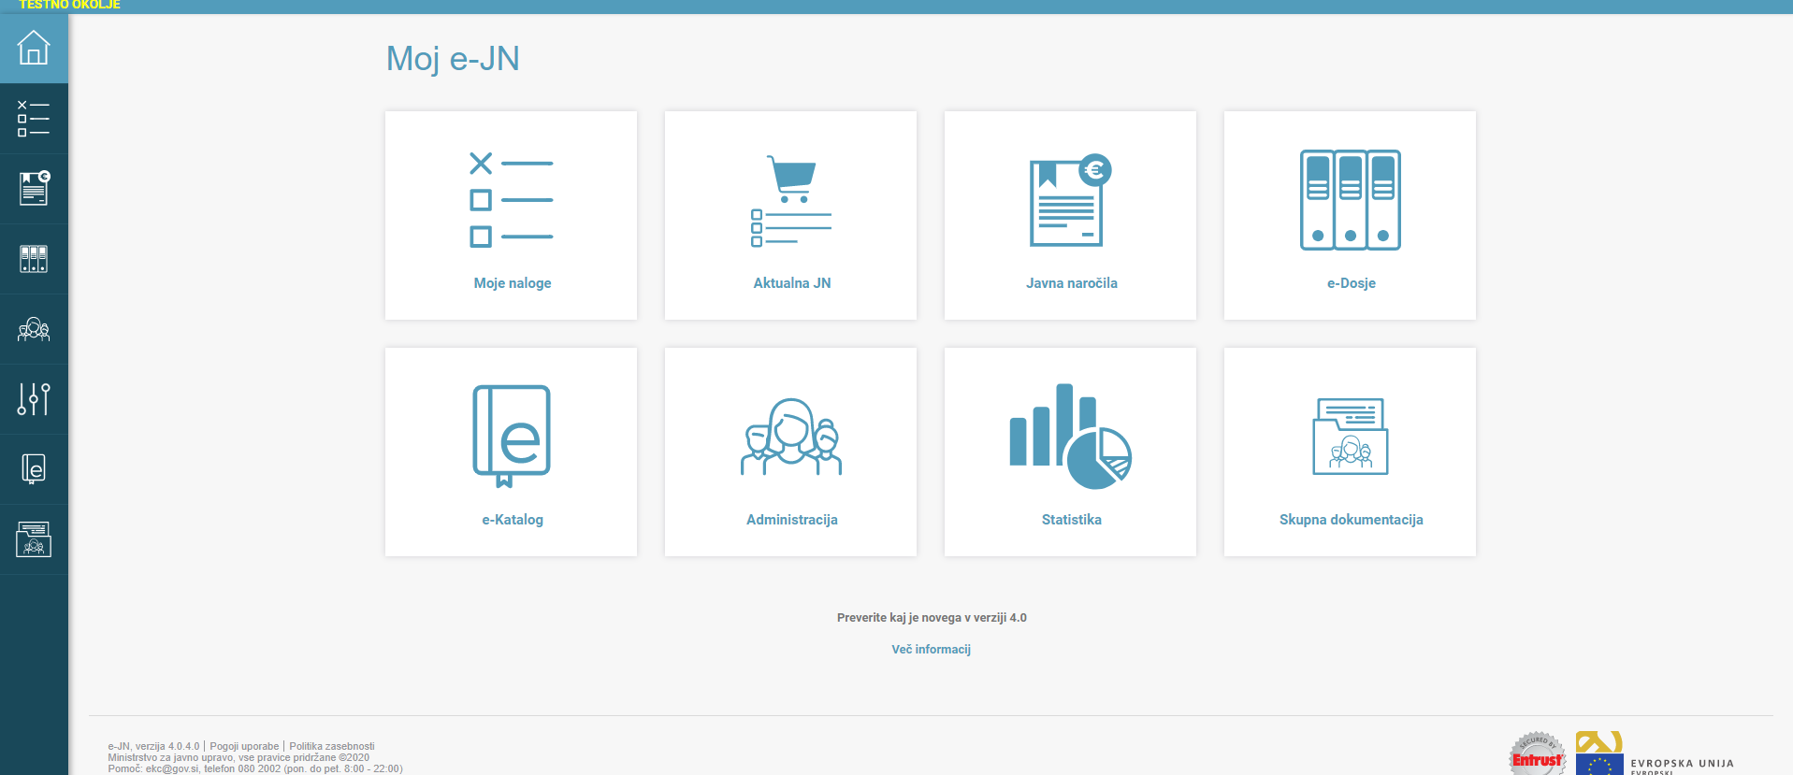
- Izhodiščna stran »Moj e-JN« po prijavi v sistem

Moje naloge
Javna naročila, za katera morate opraviti nalogo, so zbrana v seznamu »Moje naloge«. 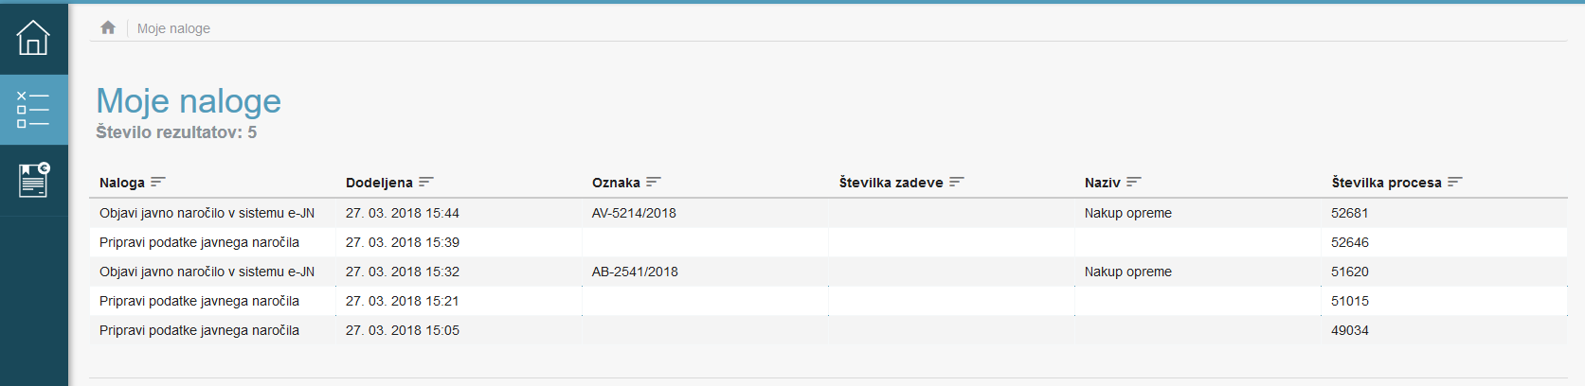
- Seznam "Moje naloge"

Izvedba javnega naročila
Ikona »Izvedba javnega naročila« vas pripelje do seznama javnih naročil, ki jih izvajate ali ste jih izvedli oz. pri katerih sodelujete. Glede na dodeljene pravice lahko pregledujete tudi naročila vaše organizacije. Ikona »Javna naročila«, ki je bila v uporabi pred nadgradnjo sistem e-JN, pa je namenjena dokončanju postopkov, ki so bili kreirani v sistemu e-JN pred nadgradnjo. Na tej ikoni bo imel naročnik še vedno vidne vse postopke, ki so bili kreirani v sistemu e-JN pred nadgradnjo, po nadgradnji sistema e-JN pa bo naročnik lahko kreiral postopke samo preko ikone »Izvedba javnega naročila«.
Izvedba javnega naročilo, na kateri s pomočjo »+« pričnete s pripravo JN.
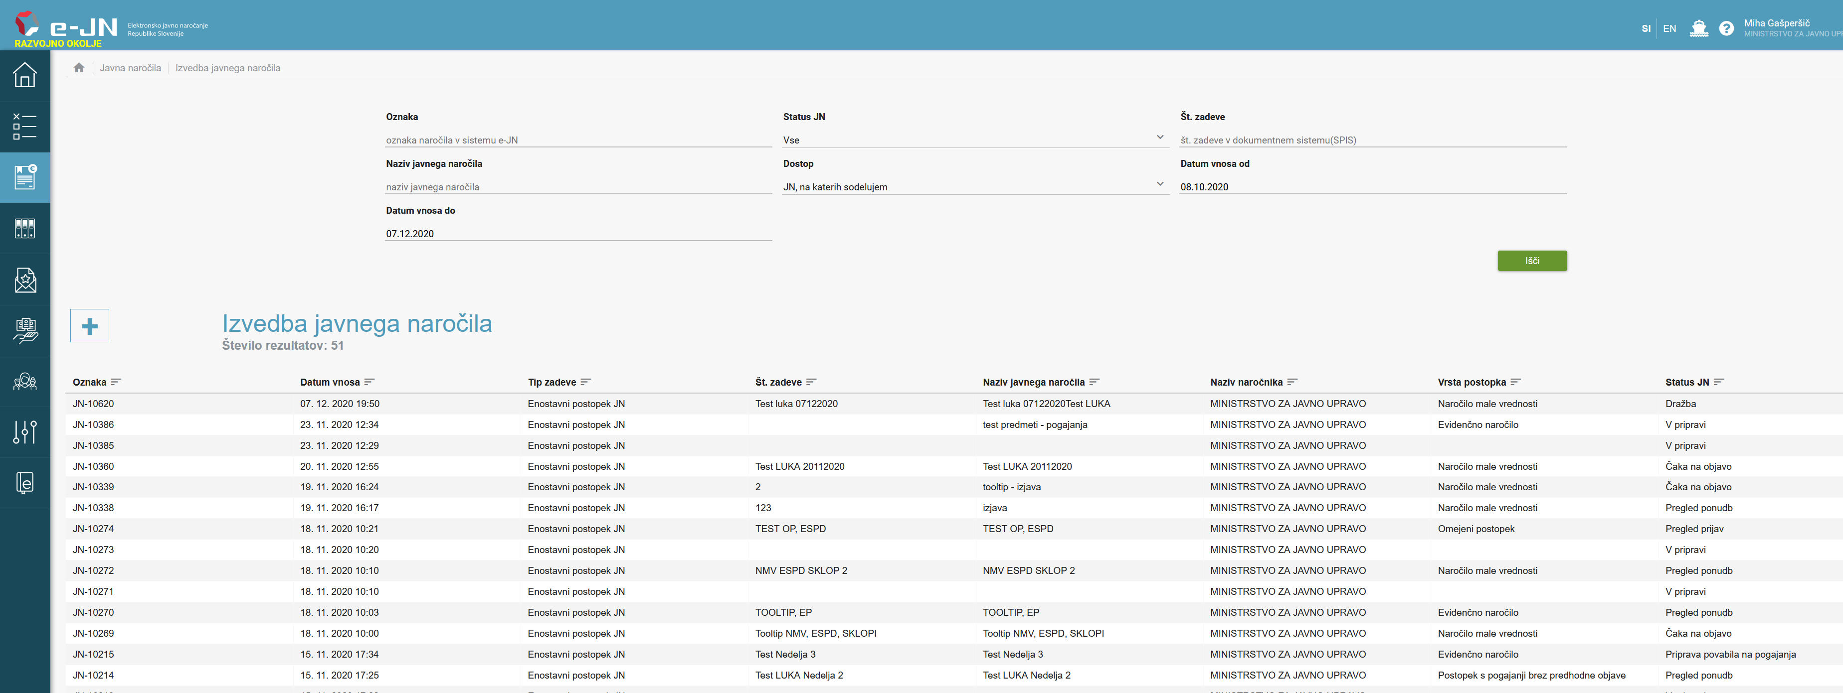
- Izvedba javnega naročila

Dinamični nabavni sistem
Sistem e-JN omogoča tudi izvedbo dinamičnega nabavnega sistema (v nadaljevanju: DNS). V primeru, da želite izvesti javno naročilo z uporabo DNS, se vam po prijavi v sistem e-JN prikaže namizje »Moj e-JN«, kjer izberete ikono »Javna naročila«. Odpre se vam nova maska »Javna naročila«, kjer kliknete na ikono »Dinamični nabavni sistem«.
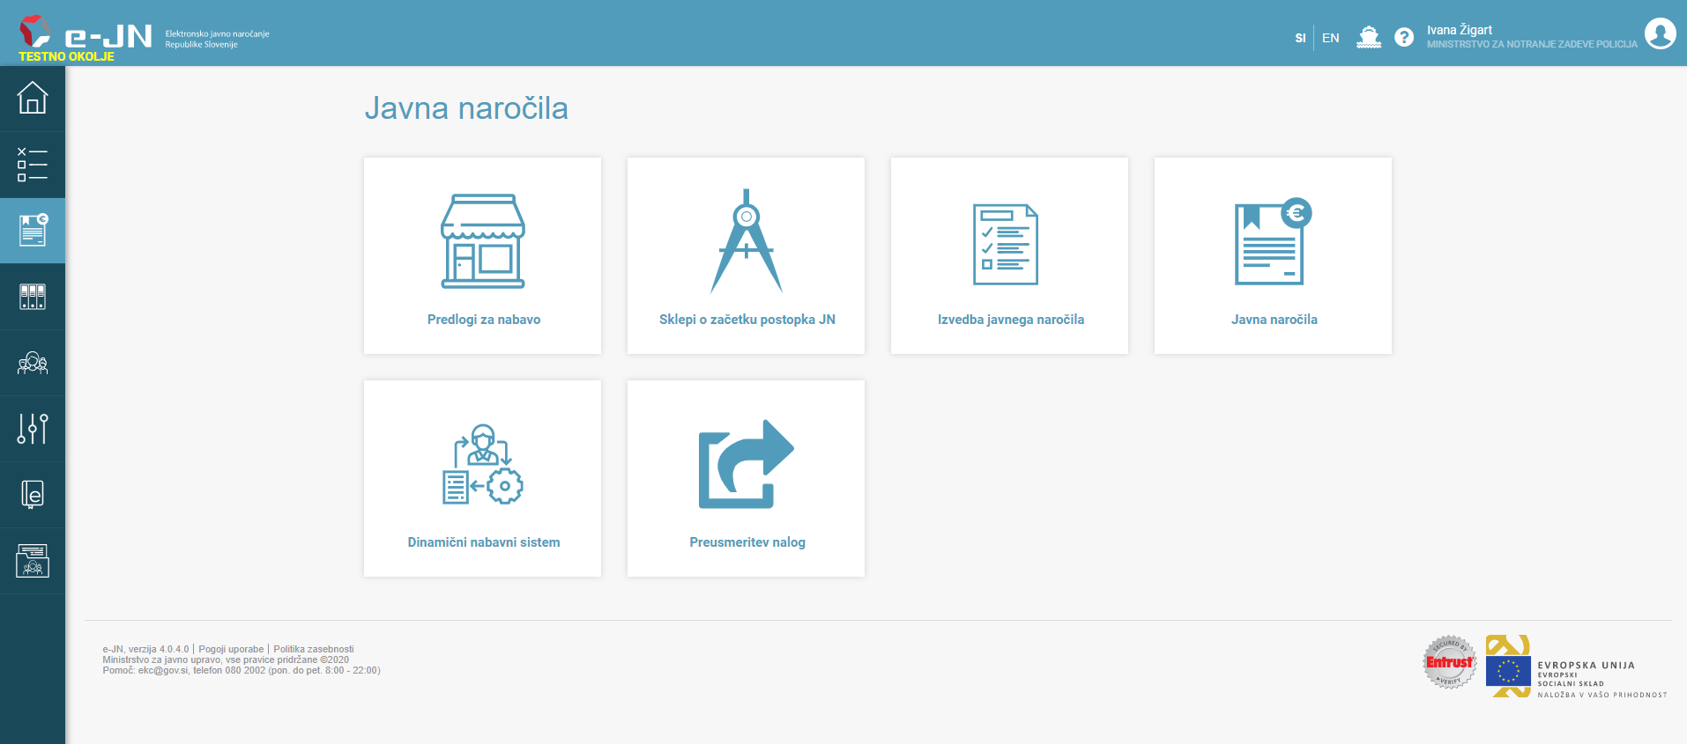
- Stran »Javna naročila«

S klikom na ikono »Dinamični nabavni sistem« se vam prikaže samo pregled vaših javnih naročil z uporabo DNS. Seznam, ki ga vidite v tem delu, prikazuje DNS-je, ki jih je izvedel posamezni uporabnik naročnika.
Če želite izvesti nov DNS, to storite s klikom na »+« pri imenu modula. Odpre se vam stran za pripravo novega DNS, ki je enaka oz. podobna strani za pripravo ostalih javnih naročil. Nadaljnji postopek priprave DNS-ja za prvo fazo (prejem prijav) je enak pripravi drugih dvofaznih postopkov v sistemu e-JN. Ko je DNS objavljen (na portalu javnih naroči in v sistemu e-JN), se lahko potencialni ponudniki na sam DNS prijavijo v sistemu e-JN preko ikone »Aktualna javna naročila« oz. preko spletne povezave na portalu javnih naročil, ki jih usmeri v sistem e-JN na objavljeni DNS, na popolnoma enak način, kot je to urejeno pri dvofaznih postopkih.
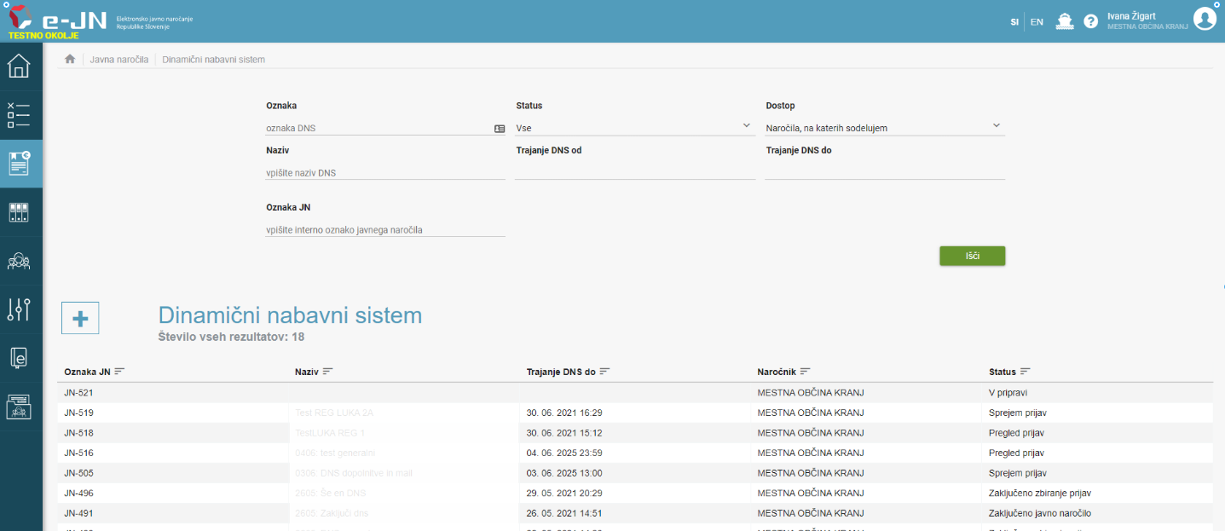
- Stran »Dinamični nabavni sistem«
S klikom na posamezen DNS se vam odpre osnovni pogled v DNS, ki omogoča vpogled v podrobnosti tega DNS-ja. V tem delu lahko pregledate prejete prve in vse naknadne prijave na DNS, omogočeno je aktiviranje dodatnega zbiranja prijav, vpogledate lahko v katalog ponudnikov, ki ste jim priznali usposobljenost, in izvajate posamezna povpraševanja za ta DNS (2. faza).
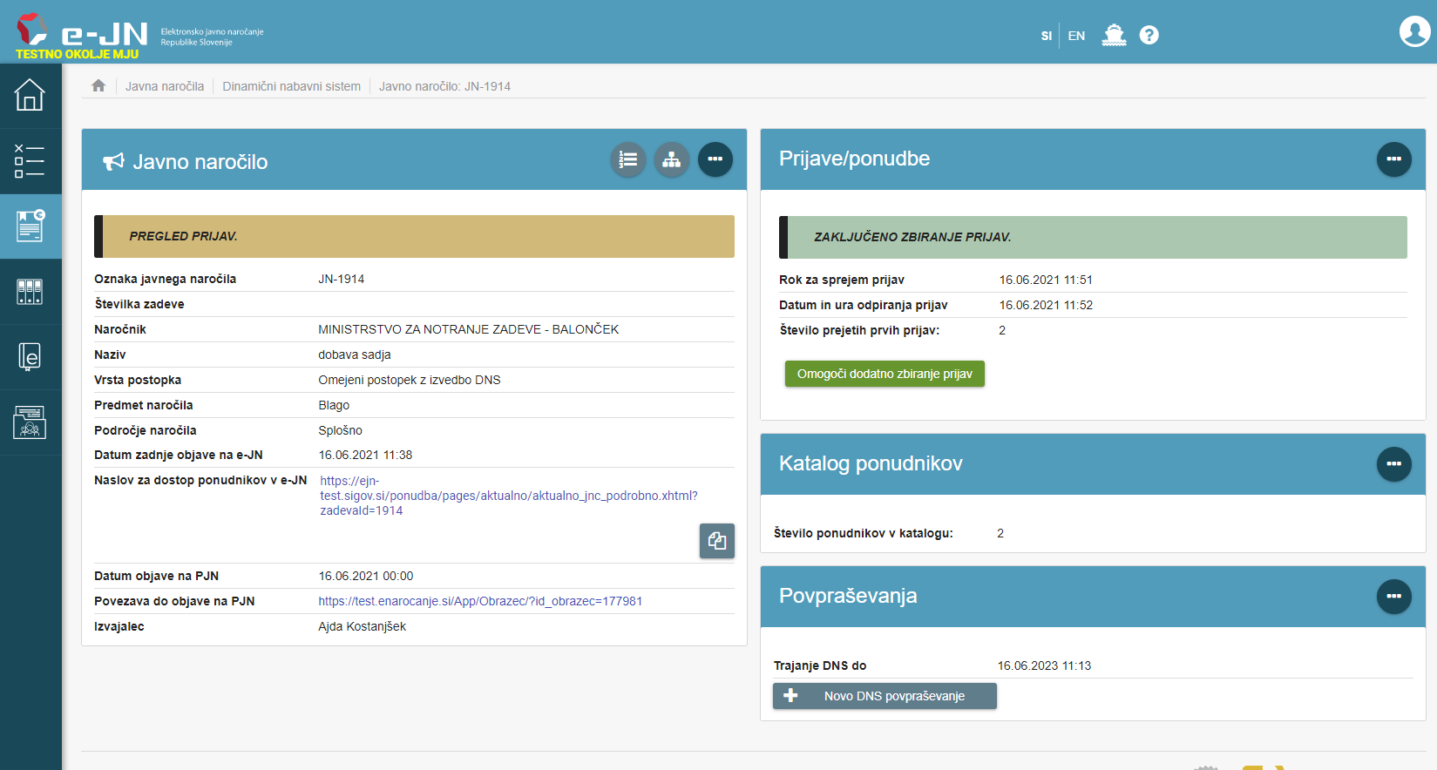
- Osnovni pogled v DNS

Pregled prvih prijav
Po objavi javnega naročila z izvedbo DNS na portalu javnih naročil in v sistemu e-JN ter po preteku rokov za oddajo in odpiranje prvih prijav, vas med »Mojimi nalogami« čaka naloga »Preglej prijave«. Za vsakega ponudnika, ki je oddal prvo prijavo za predmeten DNS, morate izvesti »Analizo prijave«, torej morate pri vsakemu ponudniku za vse kategorije označiti, ali se ga za določeno kategorijo izloči ali ne.
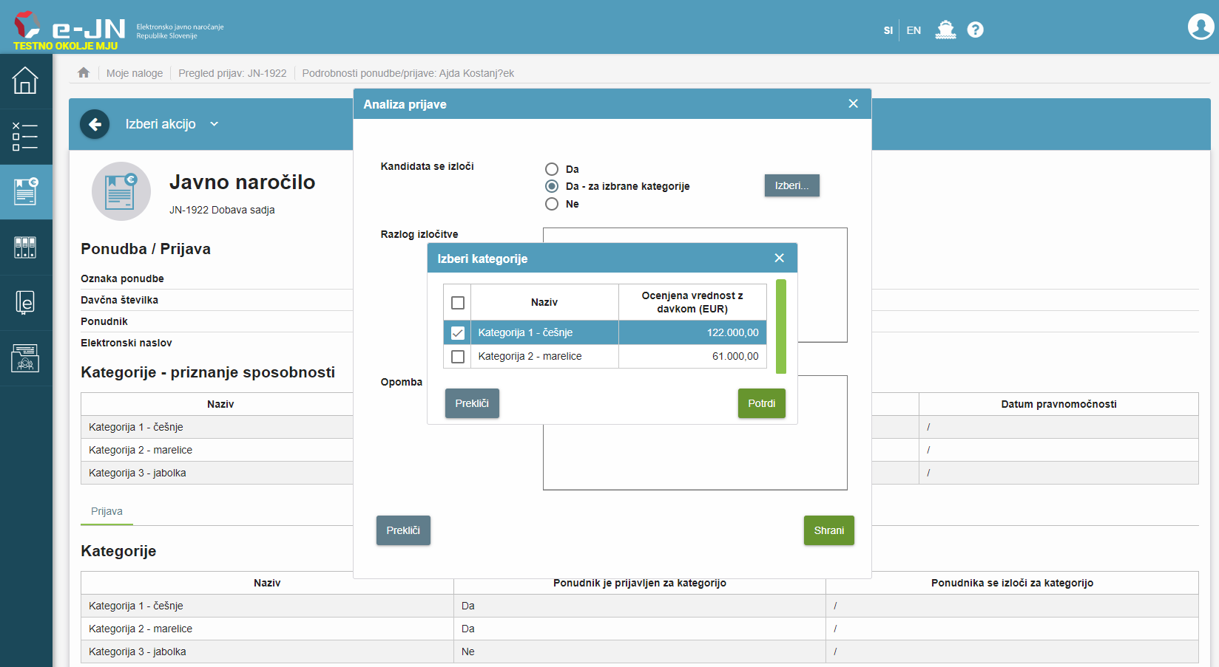
- Analiza oz. pregled prijave
Analiza oz. pregled prijav ponudnika še ne uvršča v katalog ponudnikov!
Po analizi oz. pregledu vseh prijav, vas med »Mojimi nalogami« čaka naloga »Priznaj usposobljenost«.
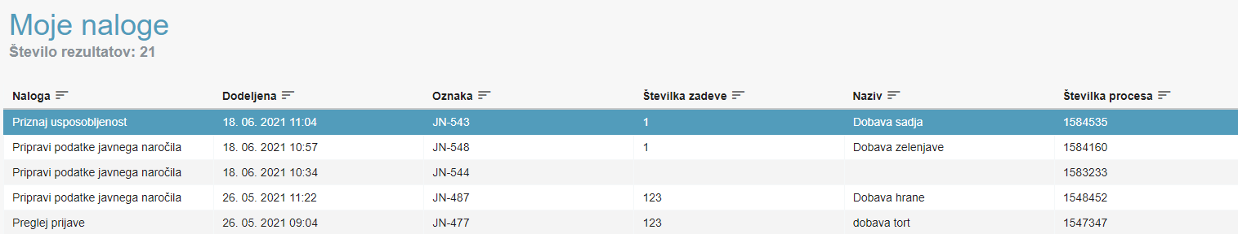
- Naloga »Priznaj usposobljenost«
V tem delu morate NUJNO določiti datum pravnomočnosti za vse ponudnike, ki jim je bila oz. ni bila priznana usposobljenost. Po zaključku te naloge, bodo ponudniki, ki jim je bila priznana usposobljenost, uvrščeni v katalog ponudnikov in prejeli obvestilo tudi po elektronski pošti.
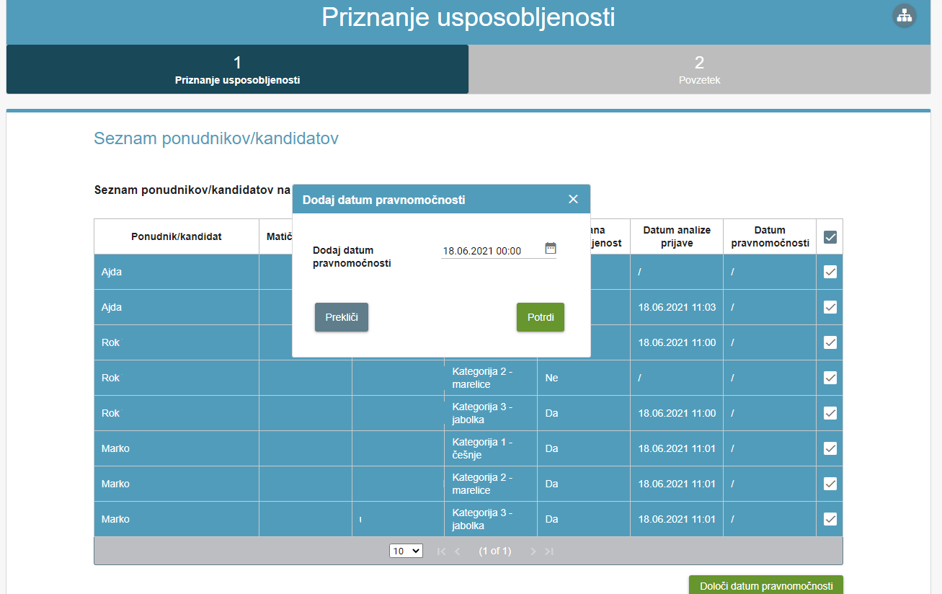
- Dodajanje datuma pravnomočnosti za priznanje usposobljenosti ponudnikom

Datum priznanja pravnomočnosti je datum, ko poteče rok za vložitev zahtevka za revizijo na odločitev o priznanju usposobljenosti, ki jo je moral naročnik skladno z določili ZJN-3 objaviti na portalu javnih naročil. Pred vpisom in potrditvijo datuma o pravnomočnosti ponudniki ne bodo uvrščeni v katalog ponudnikov in ne bodo mogli sodelovati v drugi fazi (oddaja povpraševanja) samega DNS-ja.

Omogočanje in pregled naknadnih prijav
Na osnovnem vpogledu v DNS lahko s klikom na gumb »Omogoči dodatno zbiranje prijav« ponovno omogočite, da se bodo lahko (novi) ponudniki naknadno prijavljali na sam DNS.
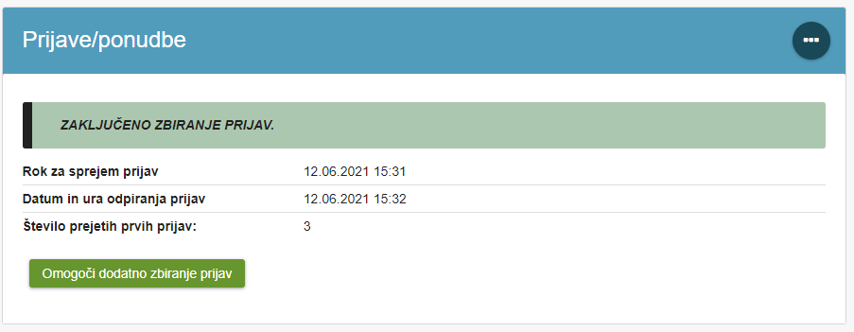
- Možnost zbiranja naknadnih prijav

Določitev pravnomočnosti priznanja usposobljenosti naknadnih prijav
V primeru, da imate objavljen DNS, pri katerem je omogočeno zbiranje naknadnih prijav, bo to razvidno iz samega osnovnega pogleda v DNS, v delu »Prijave/Ponudbe«.
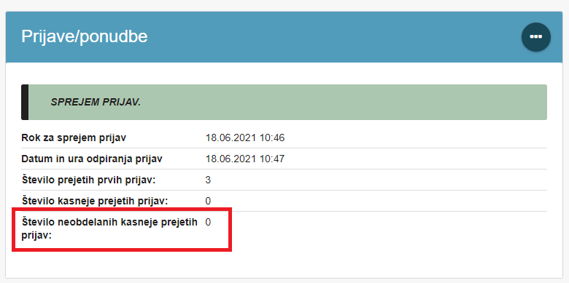
- Vidnost naknadnih prijav

Razlaga pomena naslednjih izrazov:
Število prejetih prvih prijav: Je število prejetih prijav v prvi fazi, do roka za prejem prvih prijav (vseh prijav, tudi tistih, ki jim ni priznana sposobnost).
Število kasneje prejetih prijav: Je število vseh prejetih prijav po preteku roka za prejem prvih prijav za sodelovanje (tudi tistih, ki jim ni priznana sposobnost). To število se bo spreminjalo glede na število prejetih prijav.
Število neobdelanih kasneje prejetih prijav: Je število prejetih prijav po preteku roka za prejem prvih prijav za sodelovanje, ki jih naročnik še ni pregledal (za katere naročnik še ni določil ali se kandidatom prizna sposobnost ali ne). To število se bo spreminjalo glede na aktivnost uporabnika naročnika.
V primeru, da vas čakajo neobdelane prijave, vam bo na voljo gumb »Preglej naknadne prijave«. O prejemu vsake naknadne prijave boste obveščen tudi po elektronski pošti.
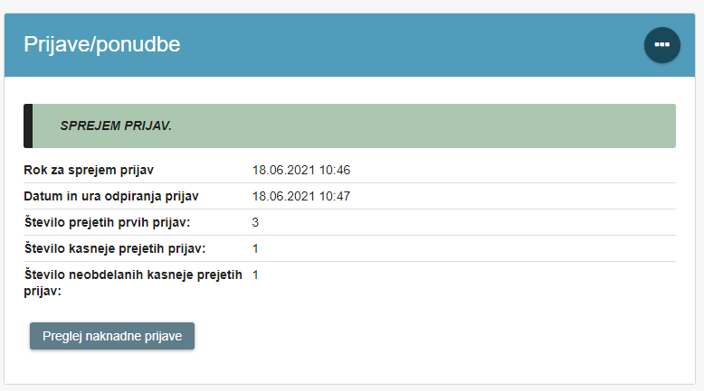
- Obvestilo o naknadnih prijavah
Ko so naknadne prijave pregledane oz. je narejena njihova analiza in je pretekel rok za vložitev zahtevka za revizijo na odločitev o priznanju usposobljenosti, ki jo je naročnik objavil na portalu javnih naročil, morate še v sistemu e-JN priznati usposobljenost ponudnikom oz. določite datum pravnomočnosti. To storite z izbiro akcije »Priznaj usposobljenost« na osnovnem pogledu v DNS med samimi podrobnostmi.
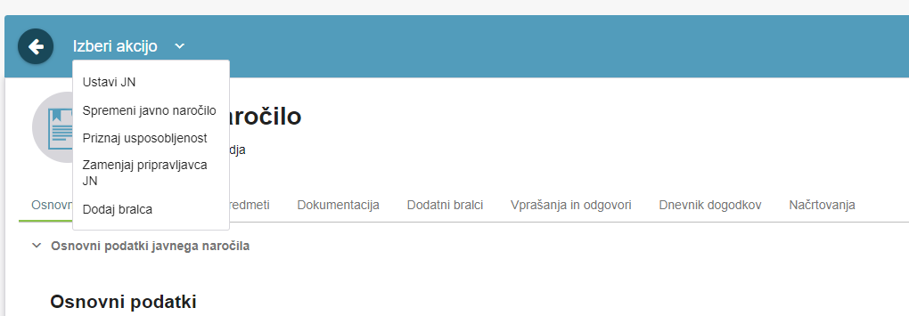
- Izbira akcije »Priznaj usposobljenost«
S klikom na akcijo «Priznaj usposobljenost«, se vam bo med »Mojimi nalogami« pojavila enaka naloga, kot primer, opisan v točki 6.1 Pregled prvih prijav.

Katalog ponudnikov
Katalog ponudnikov je nova funkcionalnost, ki je naročnikom na voljo v sklopu izvedbe javnega naročila z uporabo DNS. Gre za seznam ponudnikov, ki jim je naročnik priznal usposobljenost z vnosom datuma pravnomočnosti v sitem e-JN, odločitev naročnika o priznanju usposobljenosti, objavljena na portalu javnih naročil, pa je že pravnomočna.
PONUDNIK ne more sodelovati v drugi fazi DNS-ja (oddaja povpraševanja), če rok za uveljavljane pravnega varstva na odločitev o priznanju usposobljenosti še ni pretekel.

Seznam ponudnikov
Katalog ponudnikov se nahaja na osnovnem pogledu v DNS, v delu »Katalog ponudnikov« na desni strani.
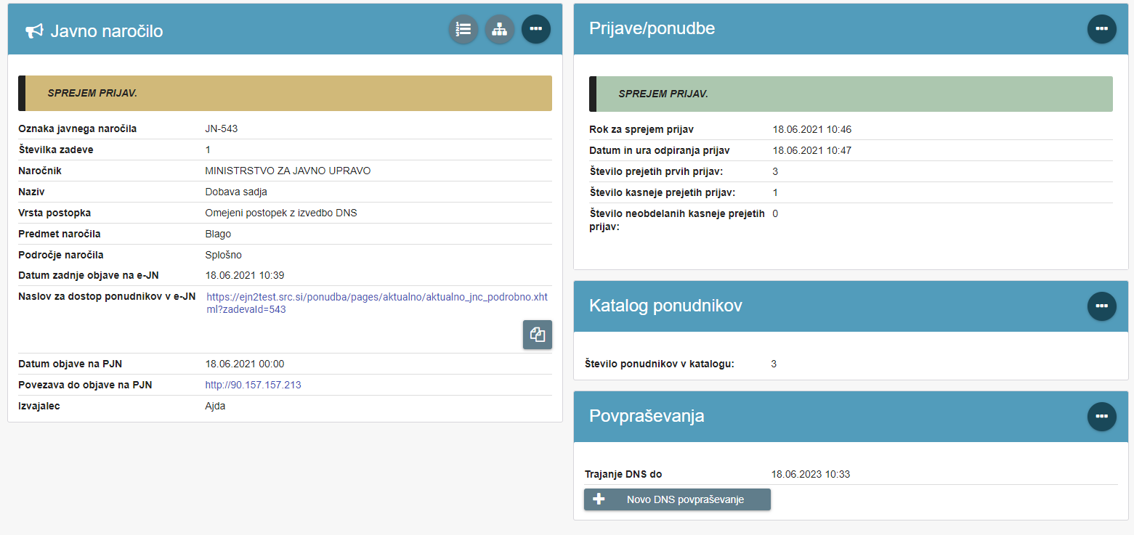
- Osnovni pogled v DNS
S klikom na ikono desno zgoraj v delu »Katalog ponudnikov «se odpre seznam ponudnikov, katerim ste priznali usposobljenost ter jim določili datum pravnomočnosti.
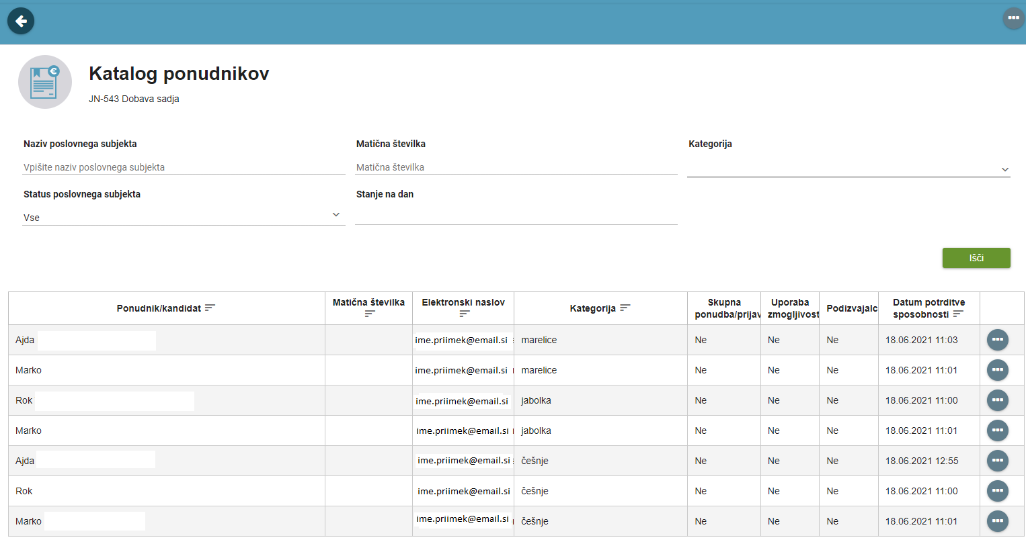
- Katalog ponudnikov
Na samem seznamu so na voljo različni iskalni filtri, s katerimi si pomagate pri iskanju po specifičnem kriteriju.

Podrobnosti ponudnika (katalog ponudnikov)
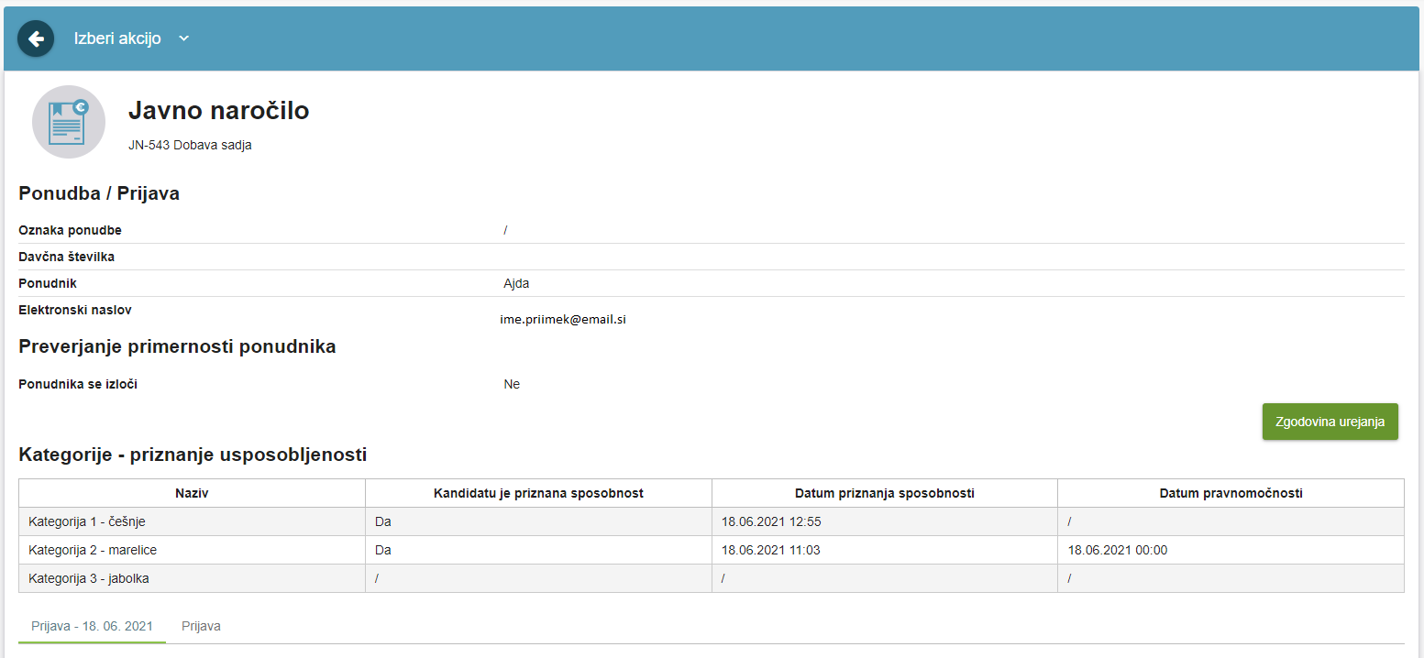
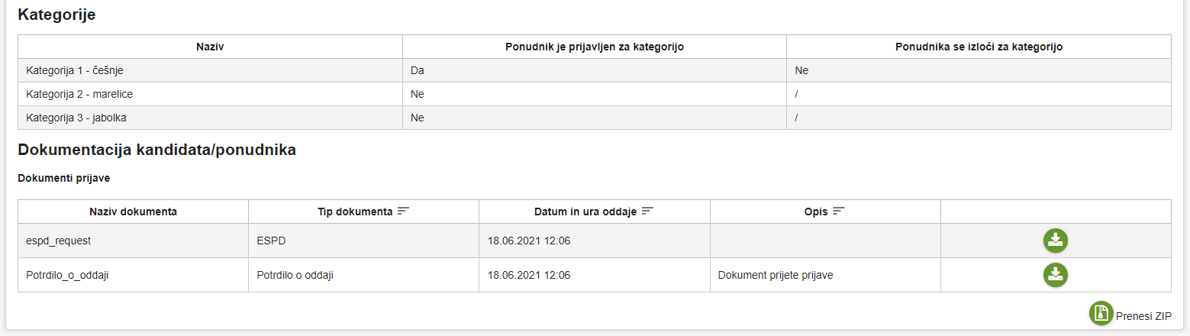
- Prijava ponudnika
Elementi na ekranski maski:
- Podatki o sami prijavi in ponudniku (Predel »Ponudba/Prijava«)
  - Podatki o ponudniku
- Podatki o analizi ponudnika (Predel »Preverjanje primernosti ponudnika«)
  - Podatki, ki se pojavijo po končani analizi
- Podatki o kategorijah, na katere se prijavlja ponudnik (Predel »Kategorije« in »Kategorije – priznanje usposobljenosti)
  - Podatki za katero kategorijo je ponudniku priznana sposobnost, kdaj mu je bila le-ta priznana in datum o pravnomočnosti odločitev o priznanju usposobljenosti
  - Gumb »Zgodovina urejanja« - gumb prikazuje celotno zgodovino sprememb prijav in ravnanje naročnika pri posamezni kategoriji v DNS za tega ponudnika
- Zavihki »Prijave«
  - Podatki o posameznih prijavah

Akcije
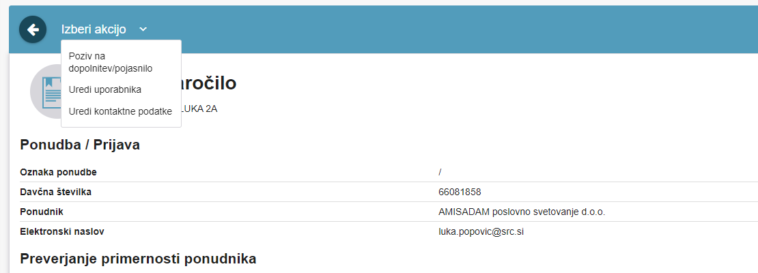
- Izbira akcij

- Ko je prijava za ponudnika že obdelana, lahko izbirate med naslednjimi akcijami. Poziv na dopolnitev/pojasnilo – uporabnik naročnika lahko kadarkoli v času trajanja DNS pozove ponudnika na predložitev dodatnih dokazil oz. novega ESPD obrazca
- Uredi uporabnika – uporabnik naročnika lahko kadarkoli v času trajanja DNS ponudniku odvzame sposobnost s pomočjo te akcije
- Uredi kontaktne podatke uporabnika - uporabnik naročnika lahko kadarkoli v času trajanja DNS ponudniku spremeni kontaktne podatke, če bi se le-ti spremenili.

Priprava povpraševanja
Po prejemu prijav na posamezen DNS in uvrstitev ponudnikov v katalog ponudnikov, lahko pričnete s pripravo povpraševanj za posamezni DNS (oz. za eno ali več kategorij na samem DNS).
Povpraševanje se pripravi preko hitre akcije na samem osnovnem pogledu v DNS v delu »Povpraševanja« s klikom na gumb »+Novo DNS povpraševanje« oziroma s klikom na ikono desno zgoraj in izbiro »+« na seznamu povpraševanj.
- Osnovni pogled v DNS

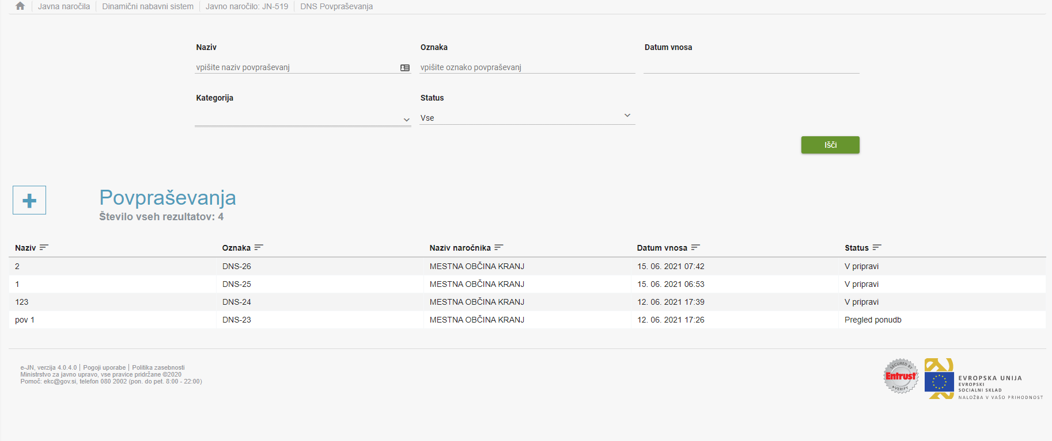
- Seznam povpraševanj
Pri kreiranju posameznega povpraševanja za DNS gre za enak koncept dela, kot pri kreiranju ostalih postopkov v sistemu e-JN. Za več informacij se obrnite na ostala poglavja tega dokumenta.
Povabila na oddajo ponudbe za povpraševanja za DNS bodo poslana tistim ponudnikom, ki so do tistega trenutka uvrščeni v katalog ponudnikov. V primeru, da želite dodati dodatne ponudnike na samo povpraševanje za DNS, je potrebno najprej dodatnim ponudnikom priznati usposobljenost ter določiti datum pravnomočnosti, šele nato se lahko prične s pripravo novega povpraševanja.

MOJE NALOGE

Priprava javnega naročila
Ko ste s klikom na + dodali novo naročilo in naloge še niste zaključili, do njega dostopate preko ikone »Moje naloge« ali »Izvedba javnega naročila«.
Vnos javnega naročila je sestavljen iz štirih zaporednih korakov:
- Osnovni podatki.
- Predmeti in sklopi.
- Dokumentacija in Zaključek.
- Preverba datumov pred objavo.

Priprava javnega naročila – Osnovni podatki
Na strani »Osnovni podatki« izpolnite razdelke: »Osnovni podatki«, »Predmet naročila in Področje naročila«, »Postopek«, »Roki«, »Komisija« in, če gre za postopek s povabilom, še razdelek »Povabila«. Poleg ostalega v razdelku »Postopek« lahko definirate tudi ali se bo na naročilu izvedla obratna elektronska dražba, ali so dovoljene variante oziroma ali postopek vključuje pogajanja (kjer je to dovoljeno).
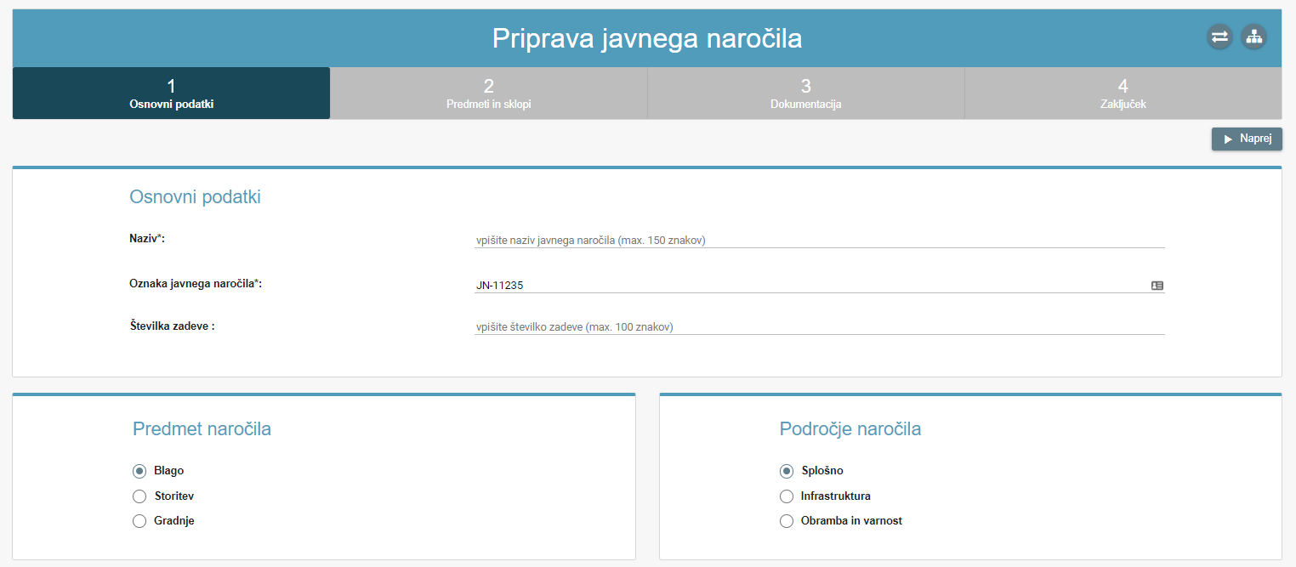
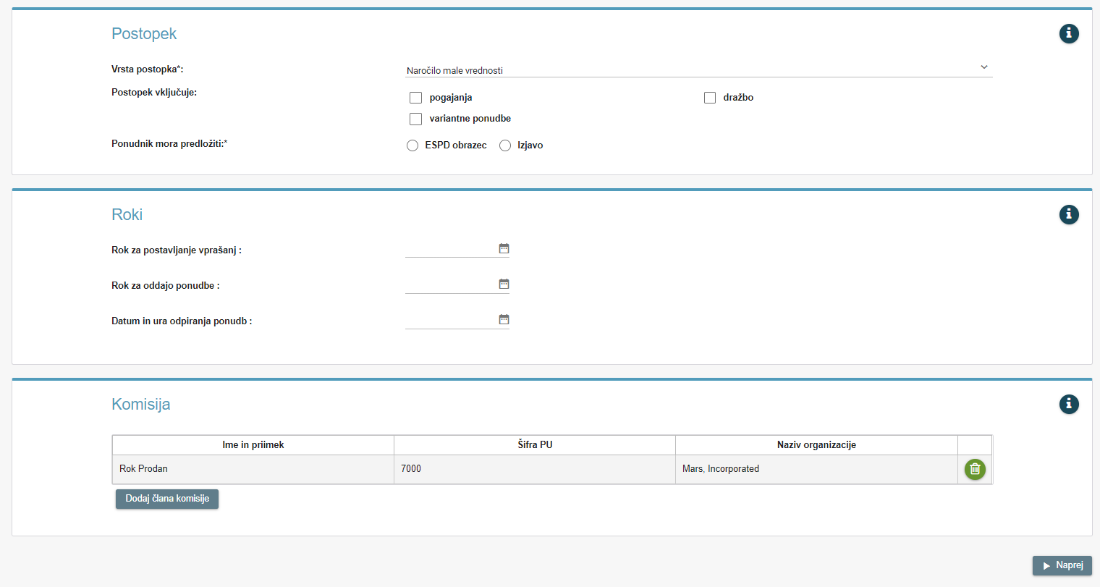
- Priprava javnega naročila
Pri postopkih s povabilom pod sklopom komisija izpolnite še razdelek »Povabljeni«:
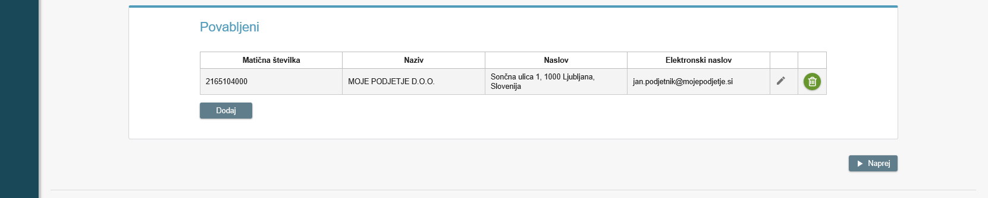
- Priprava javnega naročila (razdelek »Povabljeni)

Razlaga podatkov za vnos:
Podatek | Opis
Osnovni podatki | - Naziv (javnega naročila) – podatek je obvezen.  - Oznaka javnega naročila – podatek je obvezen – generira jo sistem.  - Številka zadeve (SPIS številka).
Predmet naročila | - Blago, storitev ali gradnja.
Področje naročila | - Glede na področje delovanja naročnika določite: splošno, infrastrukturno ali področje obrambe in varnosti.
Postopek | - Vrsta postopka – izbira postopka iz spustnega seznama.  - Postopek vključuje – izbira možnosti:  - pogajanja,  - dražba,  - variantne ponudbe.  - Ponudnik mora predložiti – izbira možnosti:  - ESPD ali  - Izjava.
Roki | - Datumi (vnos datumov je obvezen glede na vrsto postopka in fazo):  - rok za postavljanje vprašanj,  - rok za prijavo,  - datum odpiranja prijav,  - rok za postavljanje vprašanj (druga faza),  - rok za oddajo ponudbe,  - datum in ura odpiranja ponudb.
Komisija | - Dodajanje članov komisije. Da lahko dodamo člana komisije, mora biti registriran v sistem e-JN.
Povabljeni | - Pri postopkih s povabilom izbira gospodarskih subjektov. Da jih lahko izberemo, morajo biti predhodno registrirani v sistem e-JN. Vnos je v tem primeru obvezen.

Priprava javnega naročila – Predmeti in sklopi
Uporabnik se lahko odloča med definiranjem predmetov in sklopov znotraj sistema e-JN, glede na lastne potrebe. Definiranje predmetov pomeni izdelava predračuna znotraj sistema e-JN. Definiranje sklopov pomeni oblikovanje sklopov v sistemu e-JN, kar ima za posledico ločene vnose skupne ponudbene cene na sklop s strani ponudnika (še vedno pa je pripet le en, skupen predračun za vse sklope, za katere oddaja ponudbo).
Če ne želite uporabiti teh dveh možnosti, v sistemu e-JN pustite označeno »Ne«.
V nadaljevanju so podrobneje opisani možni postopki priprave predračunov znotraj sistema e-JN.

- Primer izbire lastnega predračuna

V primeru, da naročnik ne želi definirati predmetov naročila in sklopov (pripraviti predračun) znotraj sistema e-JN, izbere možnost »NE« v delu »Predmeti (postavke) naročila« in delu »Sklopi«. Naročnik navede samo skupno ocenjeno vrednost javnega naročila (brez DDV) in glavno CPV kodo, ki je obvezen podatek. Podatek o CPV kodi se bo prepisal tudi v obrazec za objavo na portalu javnih naročil. Izjemi sta postopka evidenčnih naročil in izvajanja okvirnih sporazumov oz. odpiranja konkurence, kjer izbira CPV kode ni na voljo.

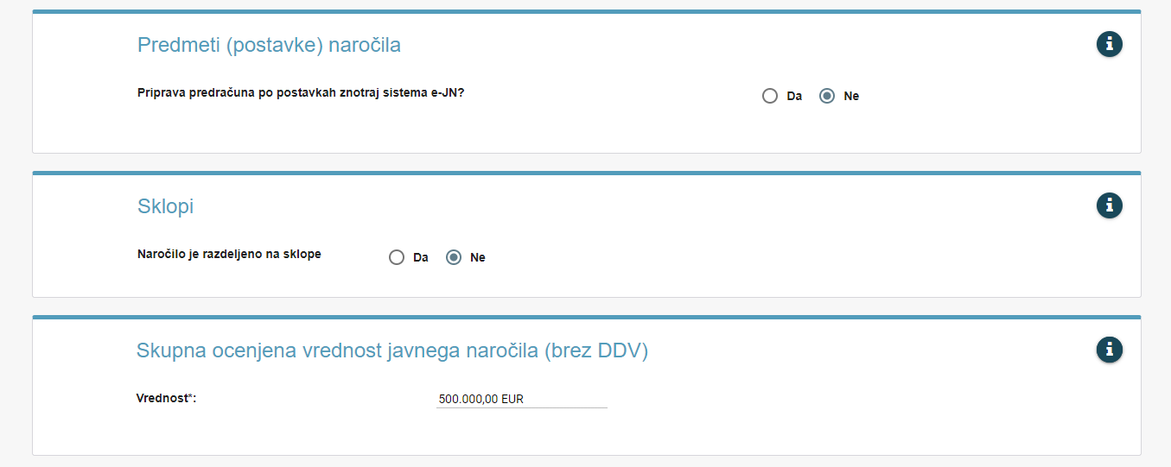
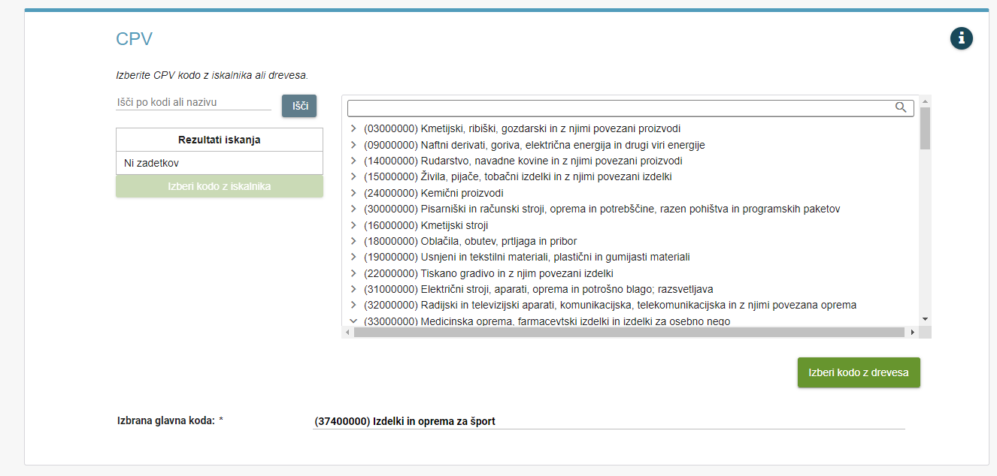
- Primer izbire lastnega predračuna

- Primer priprave predračuna po predmetih (postavkah) in sklopih znotraj sistema e-JN

V primeru, da želi naročnik za javno naročilo definirati predmete naročila in s sklope znotraj sistema e-JN, je potrebno ocenjeno vrednost vpisati za vsak predmet posebej. Predmete je potrebno dodeliti na posamezen sklop. Ocenjeno vrednost sklopa bo sistem preračunal samodejno glede na vnesene podatke povezanih predmetov. Izbrati je potrebno CPV kodo. Dodatno CPV kodo lahko ne-obvezno izberete tudi za vsak sklop posebej. Izjemi sta postopka evidenčnih naročil in izvajanja okvirnih sporazumov oz. odpiranja konkurence, kjer izbira CPV kode ni na voljo.
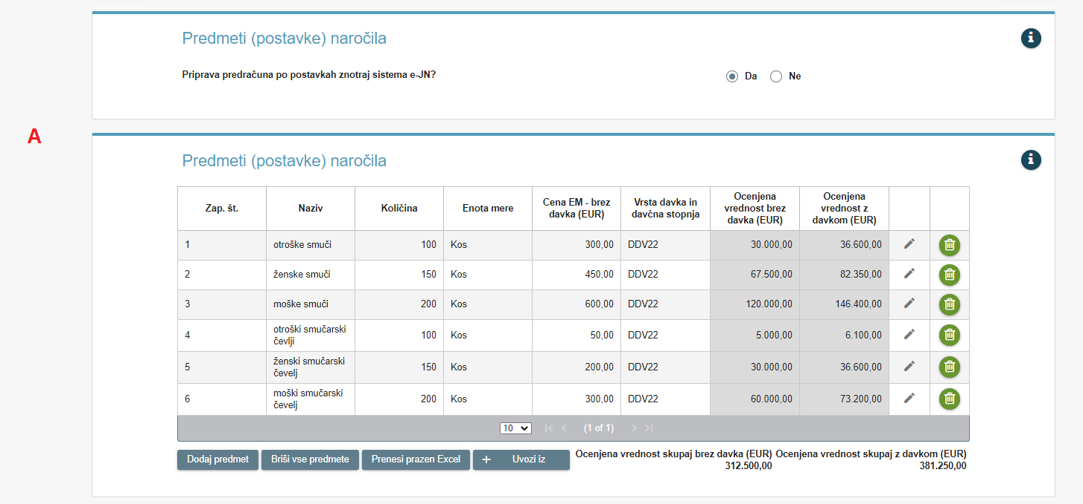
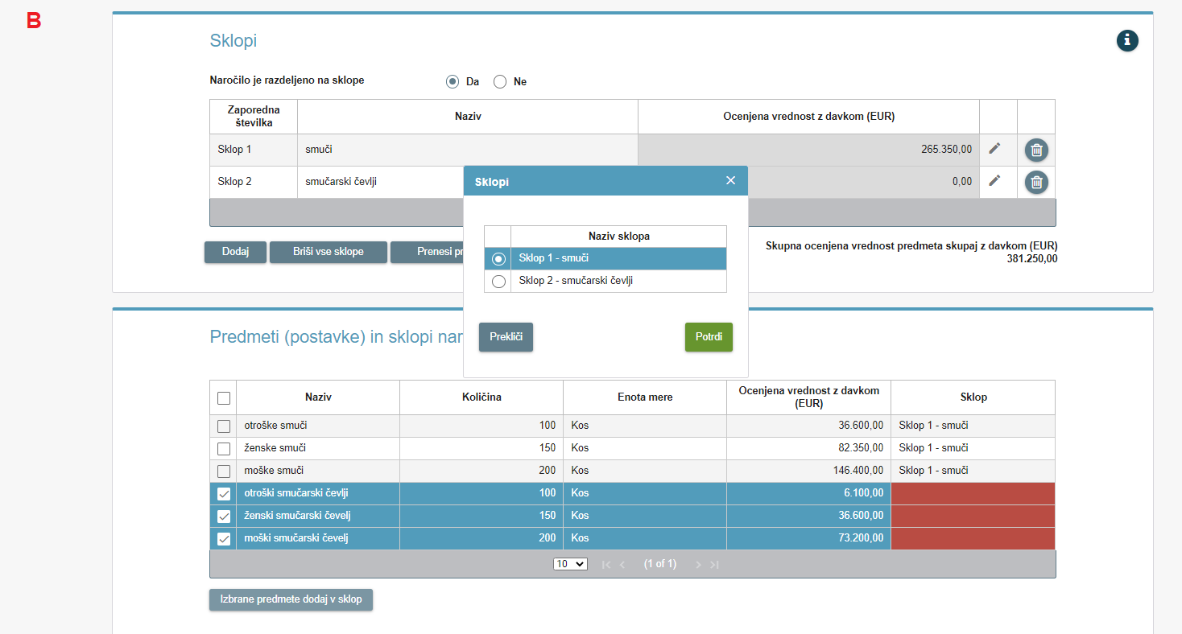
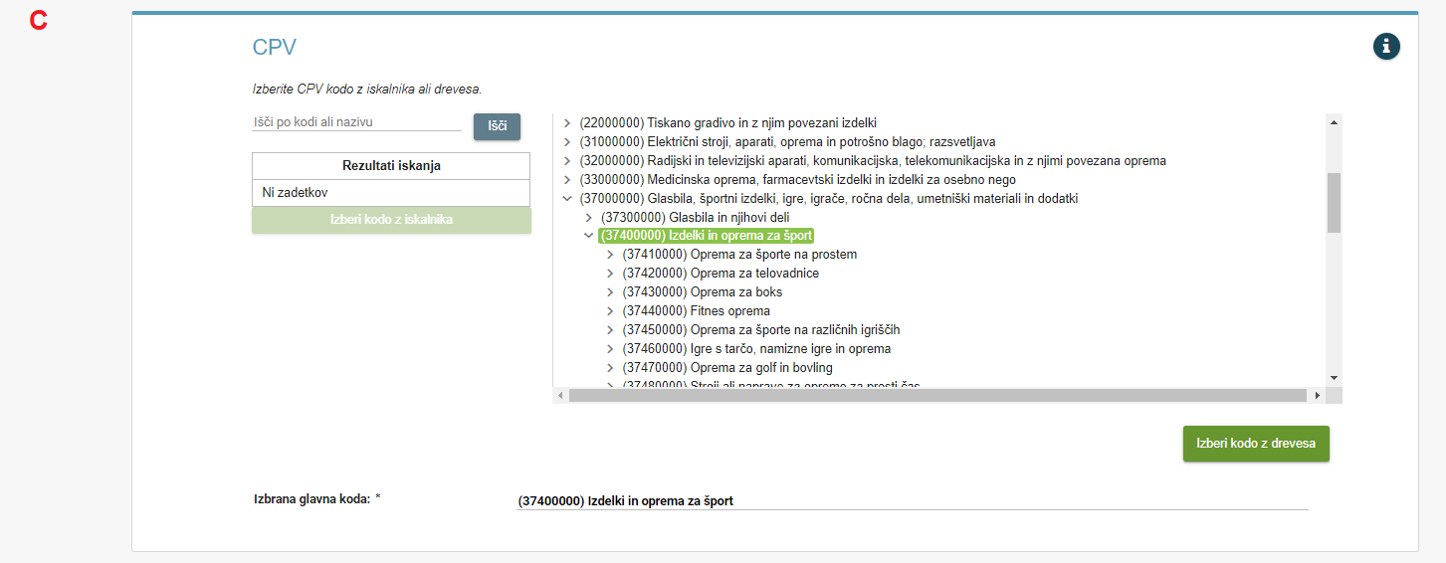
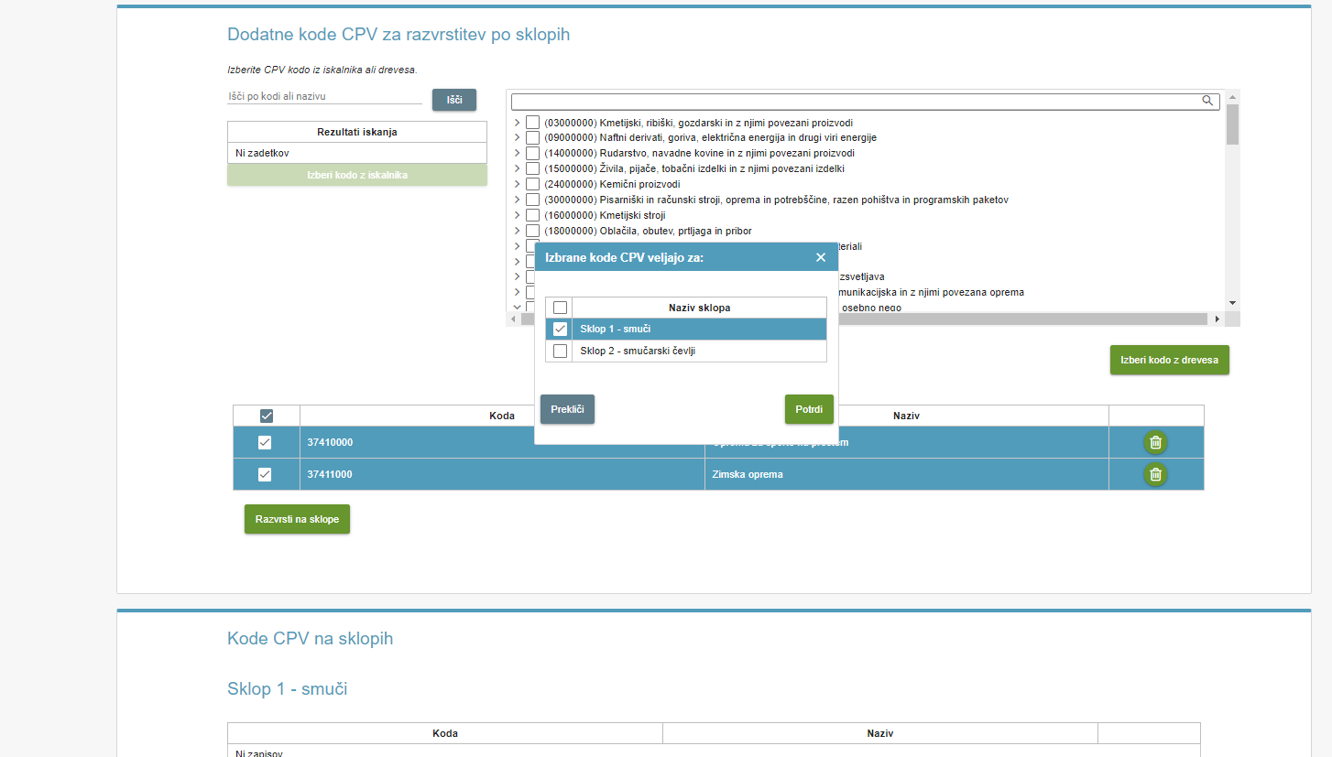
- Primer priprave predračuna po predmetih (postavkah) in sklopih znotraj sistema e-JN

- Primer priprave predračuna po predmetih naročila (brez sklopov) znotraj sistema e-JN

V primeru, da želi naročnik za javno naročilo znotraj sistema e-JN definirati samo predmete naročila (brez sklopov), je potrebno ocenjeno vrednost vpisati za vsak predmet posebej. Izbrati je potrebno CPV kodo. Izjemi sta postopka evidenčnih naročil in izvajanja okvirnih sporazumov oz. odpiranja konkurence, kjer izbira CPV kode ni na voljo.
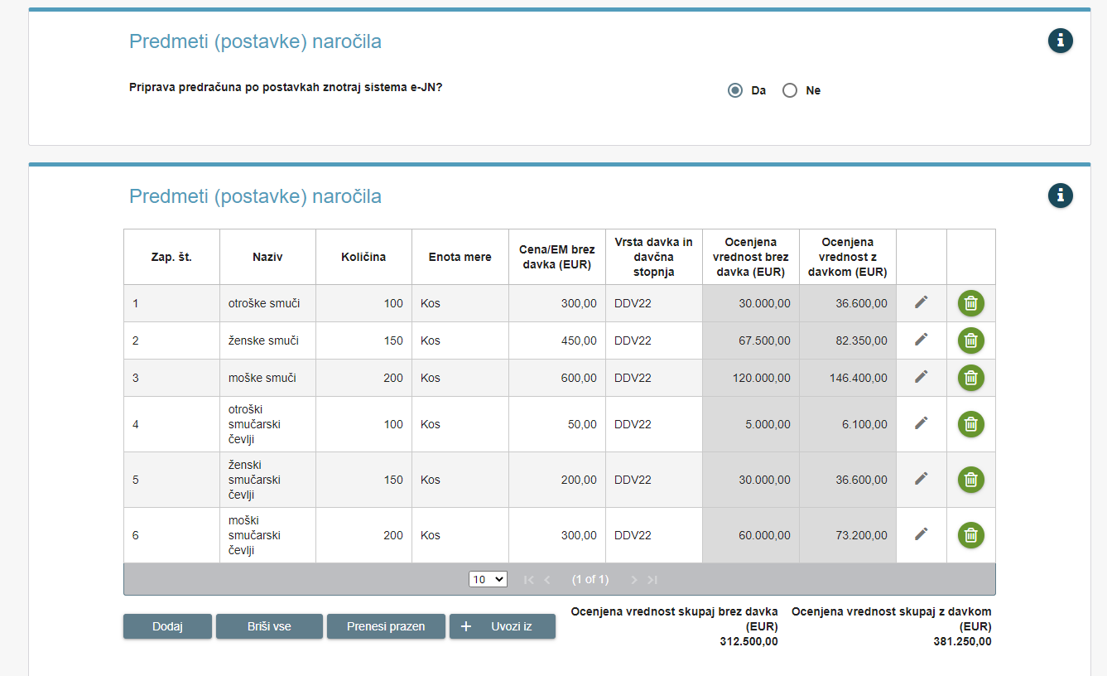
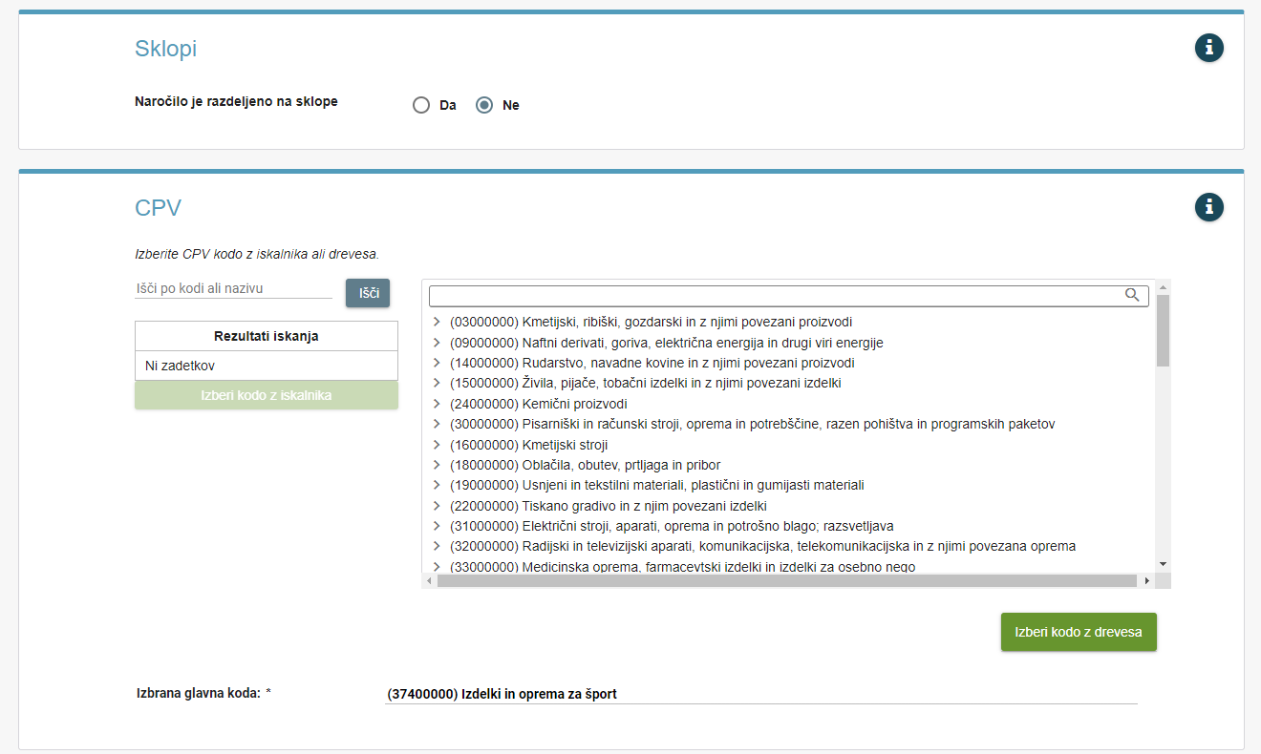
- Primer priprave predračuna po predmetih naročila (brez sklopov) znotraj sistema e-JN

- Primer priprave predračuna po sklopih (brez predmetov naročila) znotraj sistema e-JN

V primeru, da želi naročnik javno naročilo pripraviti brez predmetov naročila (torej imate že izdelan svoj predračun), želi pa oblikovati sklope v sistemu e-JN, je potrebno ocenjeno vrednost javnega naročila vpisati za vsak sklop posebej, ter izbrati CPV kodo. Dodatno CPV kodo lahko ne-obvezno izberete tudi za vsak sklop posebej. Izjemi sta postopka evidenčnih naročil in izvajanja okvirnih sporazumov oz. odpiranja konkurence, kjer izbira CPV kode ni na voljo.
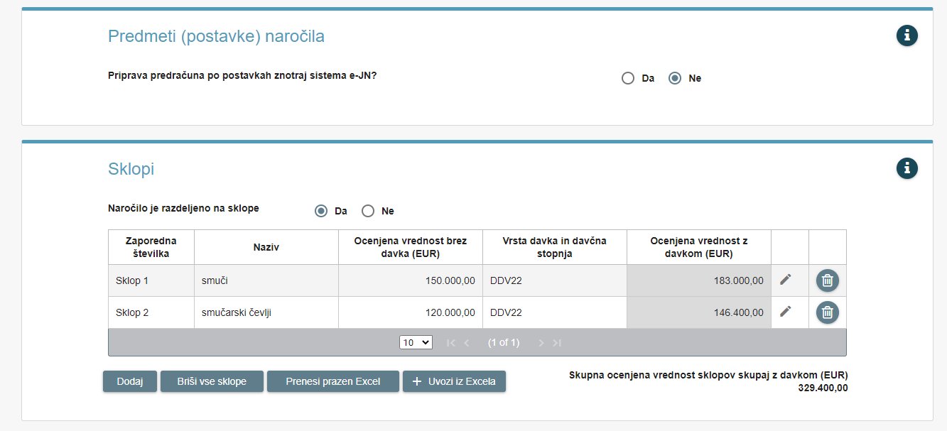
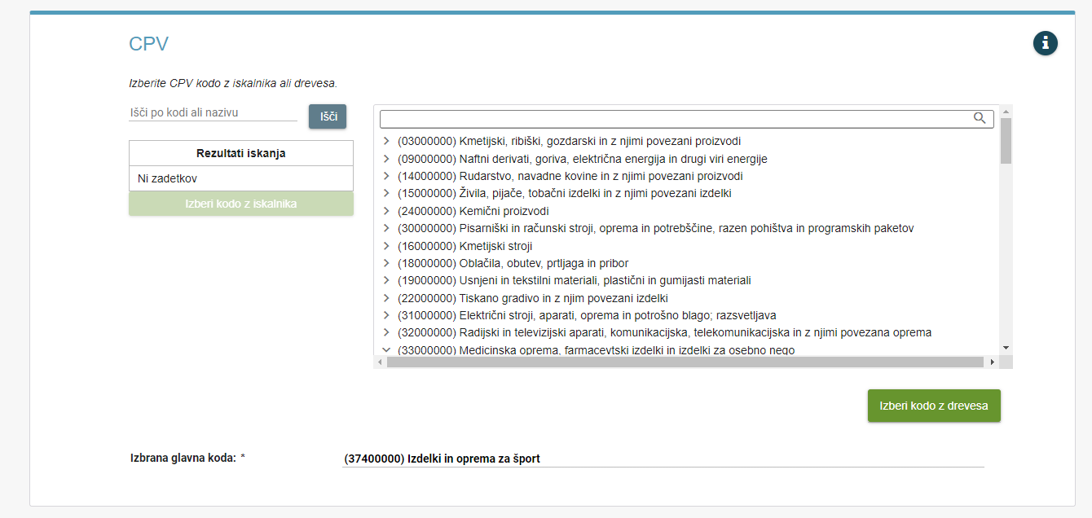
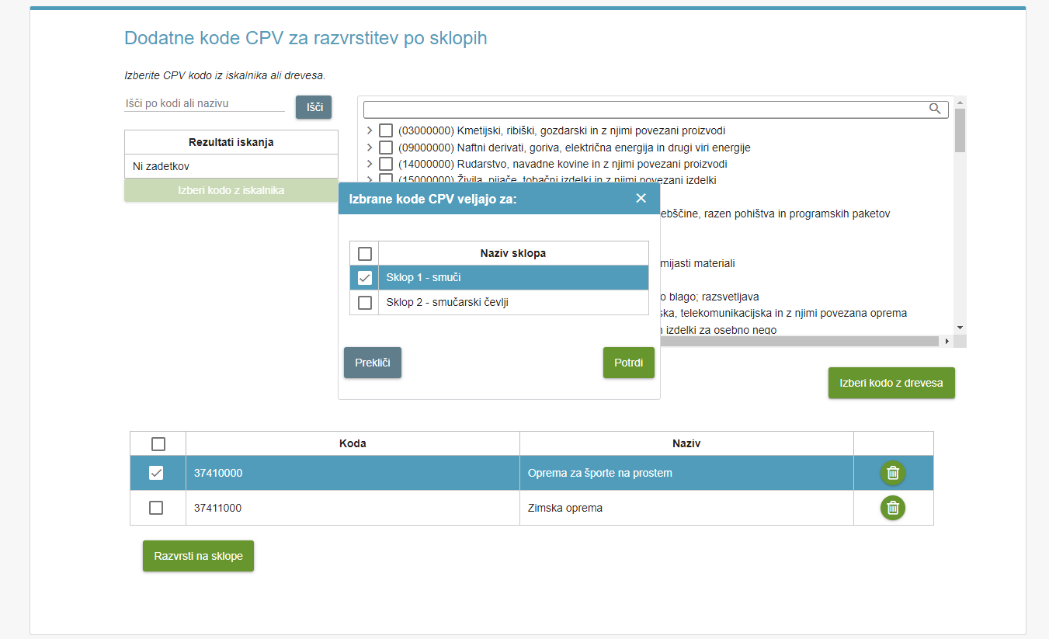
- Primer priprave predračuna po sklopih (brez predmetov naročila) znotraj sistema e-JN

V primeru, da postopek vključuje obratno elektronsko dražbo je definiranje predmetov naročila obvezno.

Priprava javnega naročila – Dokumentacija
Kadar je treba pripeti dokumentacijo, na strani »Dokumentacija« lahko pripnete:
- predračun (v zapisu .xdoc, .pdf ali .xlsx),
- ESPD (v zapisu xml) ali
- lastno izjavo (v zapisu .xdoc ali .pdf ) ter
- ostale priloge.
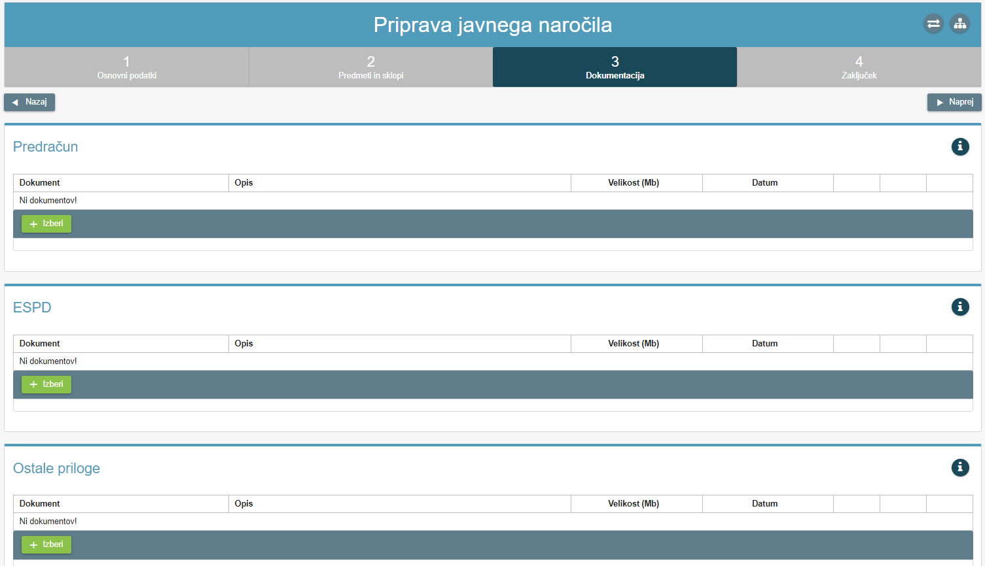
- Primer javnega naročila del »Dokumentacija«

V primeru postopkov, pri katerih ni potrebno objaviti obvestila o naročilu na portalu javnih naročil (konkurenčni dialog po b. točki prvega odstavka 42. člena ZJN-3, konkurenčni postopek s pogajanji po b. točki prvega odstavka 44. člena ZJN-3, postopek s pogajanji brez predhodne objave, postopek s pogajanji brez predhodne objave po č. točki prvega odstavka 46. člena ZJN-3), evidenčnih naročil in izvajanja okvirnih sporazumov oz. odpiranja konkurence, se v primeru definiranja predmetov na koraku »Predmeti in sklopi« samodejno pripravi predračun.
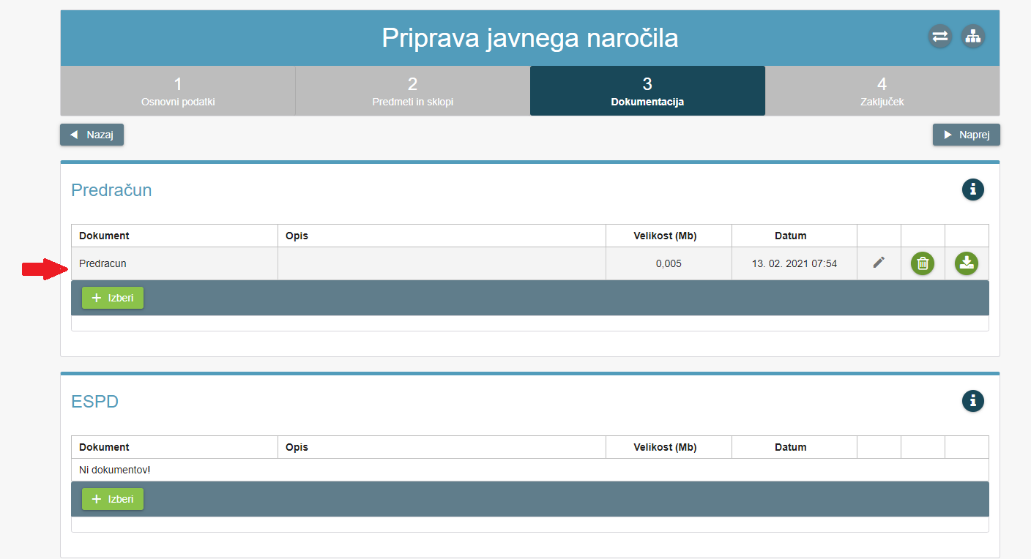
- Primer samodejne priprave dokumenta predračun

Priprava javnega naročila – Zaključek
Na strani »Zaključek« vidite ali je bilo javno naročilo uspešno shranjeno v sistem e-JN.
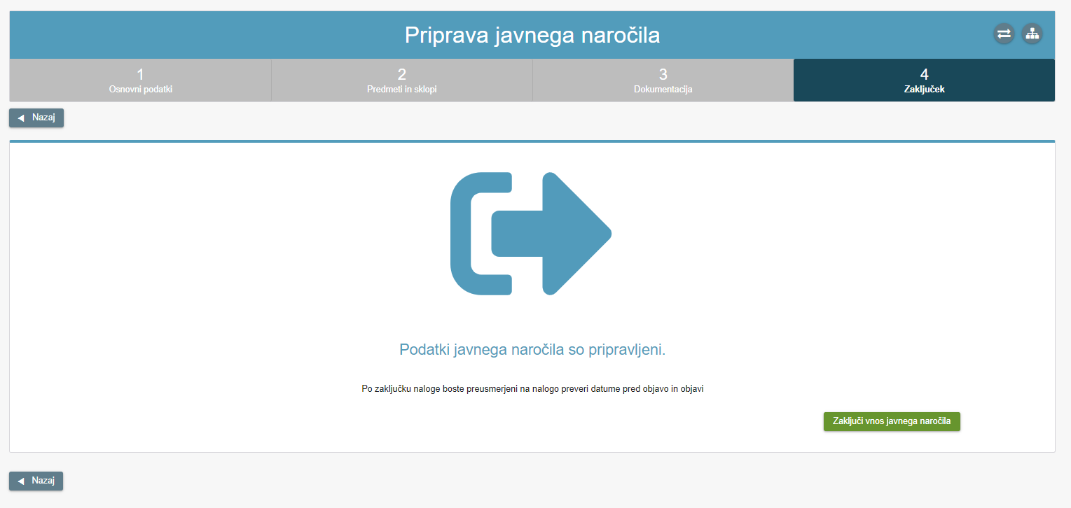
- Zaključek vnosa javnega naročila

Naročnik ima na izbranem javnem naročilo na voljo več akcij. V primeru, da javno naročilo še ni objavljeno v sistemu e-JN, so na voljo akcije:
- »Stornirajo javno naročilo« - Dokler javnega naročila še niste objavili, ga lahko stornirate (zbrišete). S tem bo predmetno naročilo v sistemu e-JN stornirano, še vedno pa se bo naročniku prikazovalo v zavihku »Javna naročila«, v delu »Izvedba javnega naročila« (status JN: »stornirano«).
- »Zamenjava pripravljavca JN« - Naročnik lahko zamenja pripravljavca javnega naročila.

V primeru, da je javno naročilo že objavljeno v sistemu e-JN, pa so na voljo naslednje akcije:
- »Ustavi JN« - Po objavi javnega naročila v istemu e-JN in do roka za oddajo ponudb, lahko javno naročilo ustavite. Javno naročilo bo ostalo vidno v sistemu e-JN, vendar s statusom ustavljeno.
- »Zadrži JN« - Javno naročilo lahko začasno zadržite do roka za odpiranje ponudb. Zadržano javno naročilo lahko ponovno aktivirate.
- »Spremeni javno naročilo« - Po objavi javnega naročila v sistemu e-JN in do roka za oddajo ponudb, lahko javno naročilo še spremenite.
- »Zamenjava pripravljavca JN« - Naročnik lahko zamenja pripravljavca javnega naročila.
- »Dodaj bralca« - Naročnik lahko doda bralca.
Po objavi postopka spreminjanje definiranih predmetov in sklopov ni več mogoče! Potrebna je ustavitev javnega naročila in priprava novega.

Objava javnega naročila v sistemu e-JN
Da bo javno naročilo vidno ponudnikom in javnosti, morate javno naročilo objaviti v sistemu e-JN in za naročila, pri katerih je potrebno objaviti obvestilo o naročilu na portalu javnih naročil, še na portalu javnih naročil (sistem e-JN naročnika samodejno preusmeri na portal javnih naročil).
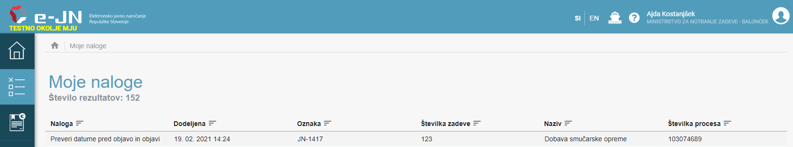
- Objava javnega naročila v sistemu e-JN

Nalogo poiščete v pregledu »Moje naloge« in kliknete nanjo. Odpre se stran za preveritev datumov relevantnih za objavo javnega naročila.
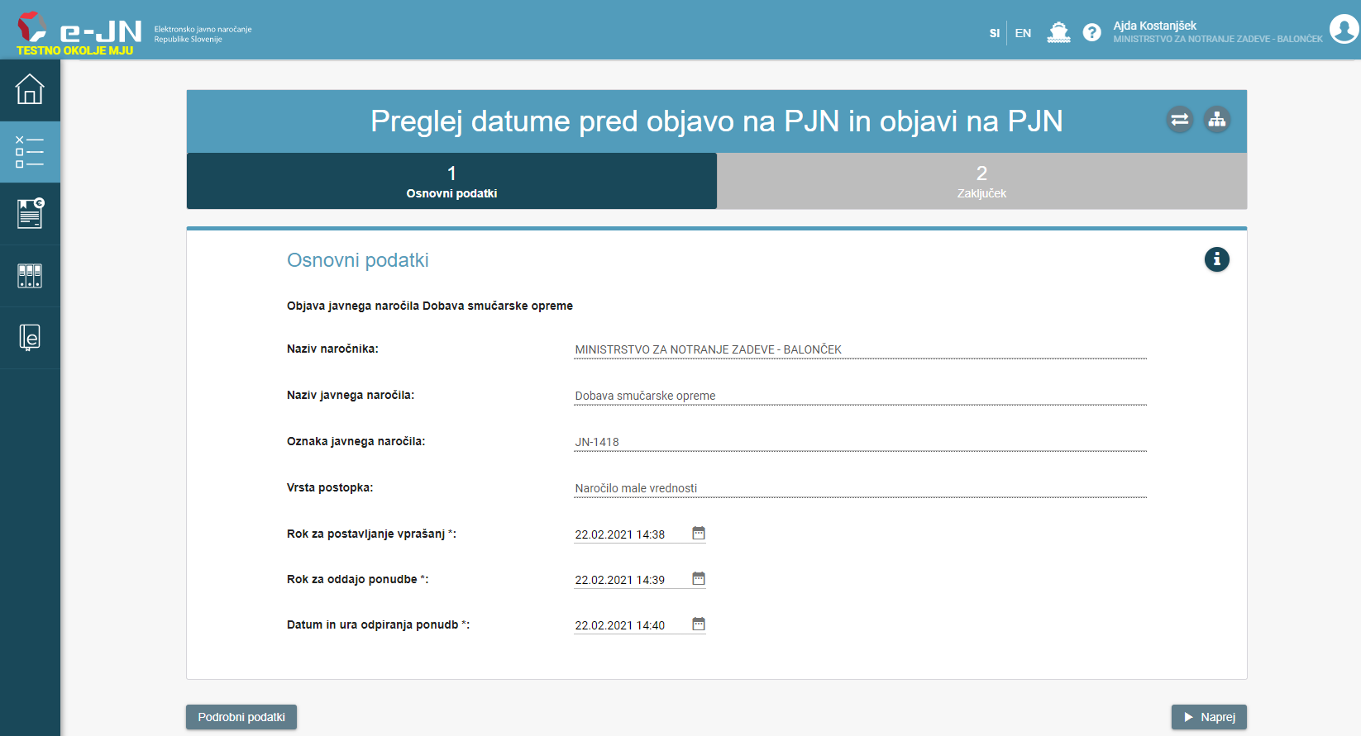
- Pregled datumov pred objavo

Postopki objavljeni na portalu javnih naročil
Po pregledu datumov za objavo, vas sistem e-JN opozori, da je naročilo pripravljeno. S klikom na gumb »Preusmeri na PJN« boste preusmerjeni na portal javnih naročil.

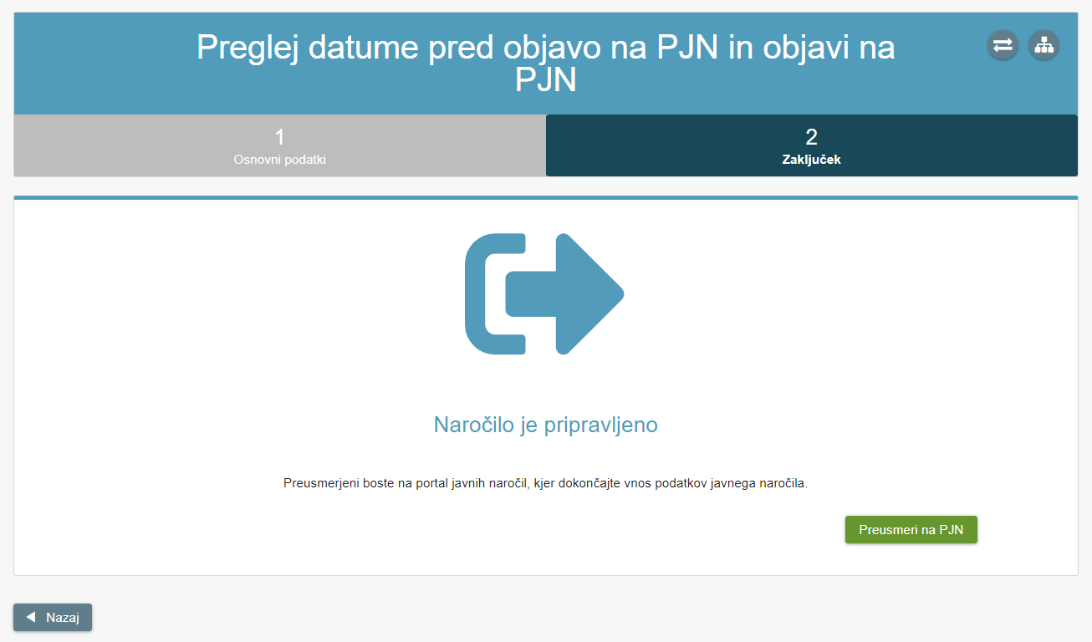
- Preusmerjanje na portal javnih naročil

Odpre se vam ustrezen obrazec, ki se samodejno napolni z določenimi podatki. Ostale obvezne manjkajoče podatke morate izpolniti sami. Z objavo javnega naročila na portalu javnih naročil, se naročilo samodejno objavi tudi v sistemu e-JN.
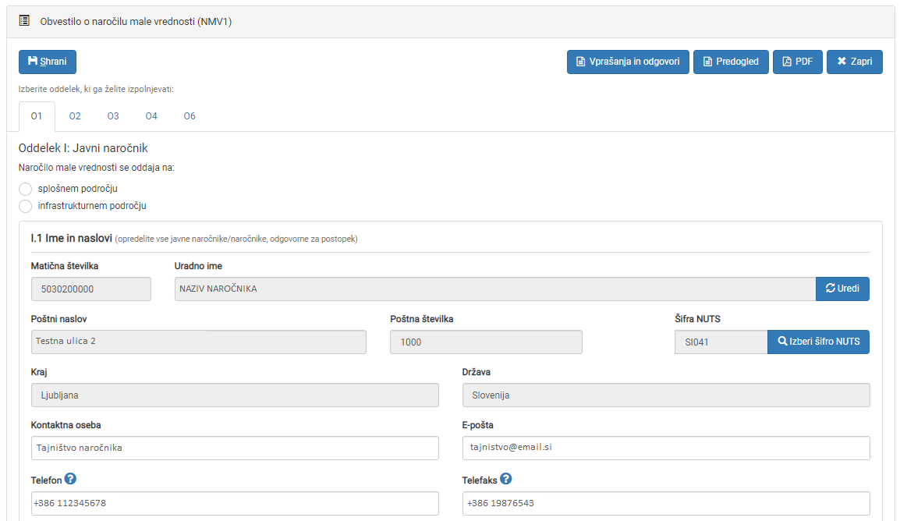
- Portal javnih naročil

V primeru, da uporabniškega računa na portalu javnih naročil še nimate, vas bo sistem e-JN na to opozoril in vas vodil na ročno objavo postopka v sistemu e-JN.
V primeru naročil pripravljenih na področju obrambe in varnosti, bo sistem avtomatsko preusmeril uporabnika na ročno objavo!

Postopki brez objave na portalu javnih naročil
Za postopke, kjer ni potrebna objava obvestila o naročilu na portalu javnih naročil, preverite ustreznost datumov na nalogi »Preveri datume pred objavo in objavi« in javno naročilo objavite v sistemu e-JN.

Pregled prijav
Če gre za postopke, v katerih kandidat odda prijavo, se v pregledu »Moje naloge«, po preteku roka za oddajo oz. odpiranje prijav, pojavi naloga »Preglej prijave«. S klikom na to nalogo prijave pregledate in označite katere kandidate boste izločili in katere povabili k oddaji ponudbe.

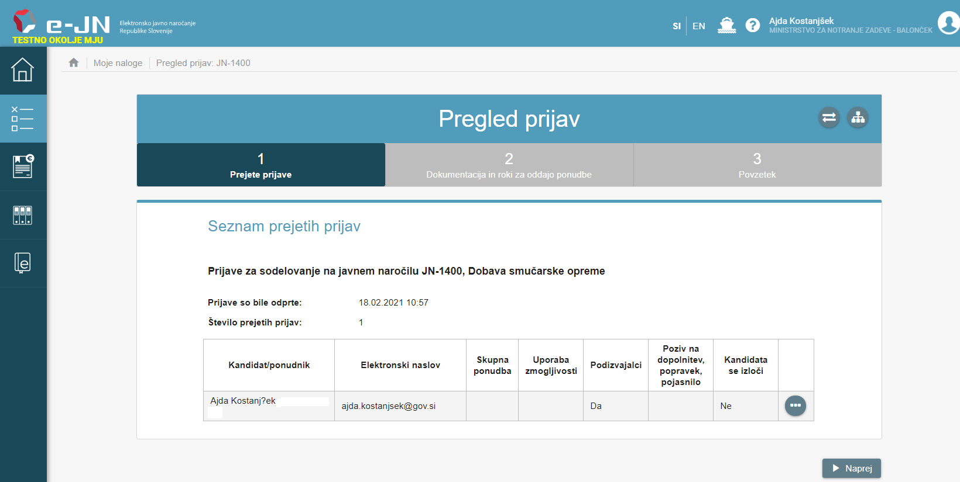
- Pregled prijave

V naslednjem koraku določite rok za postavljanje vprašanj, rok za oddajo ponudbe, datum in uro odpiranja ponudb ter dodate dokumente. Izbrani kandidati bodo o povabilu k oddaji ponudbe obveščeni tudi po elektronski pošti.

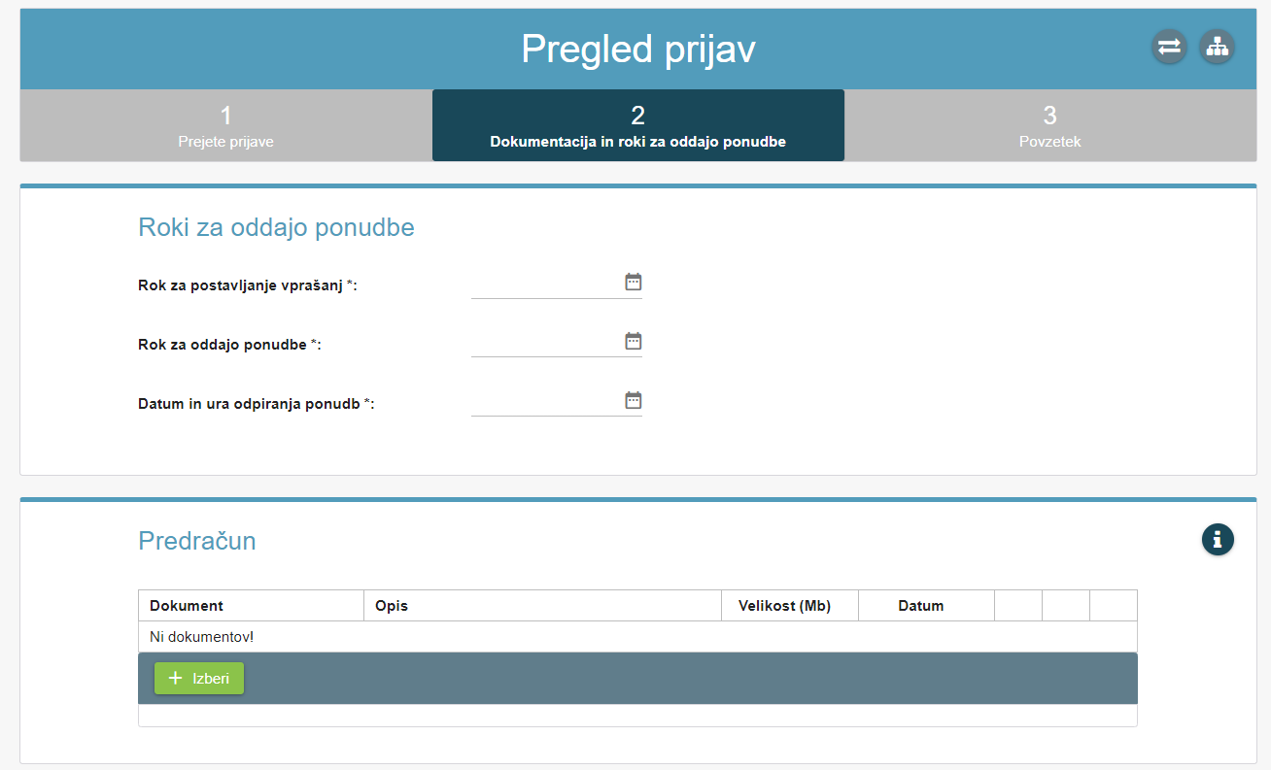
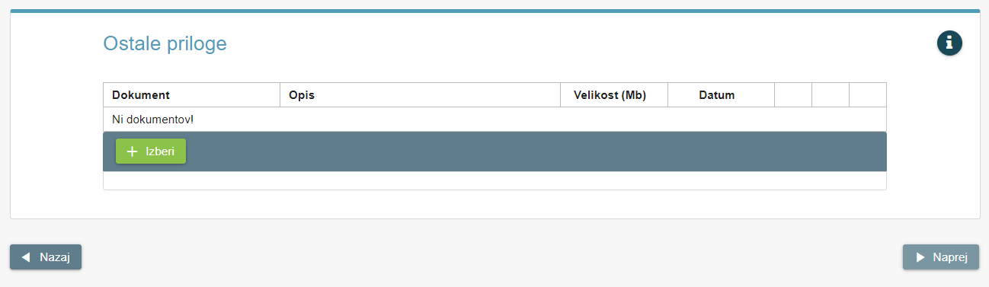
- Priprava dokumentacije in rokov za oddajo ponudb

Pregled ponudb
Pri tej nalogi v pregledu »Moje naloge«, s klikom na nalogo »Preglej ponudbe« pregledate ponudbe.

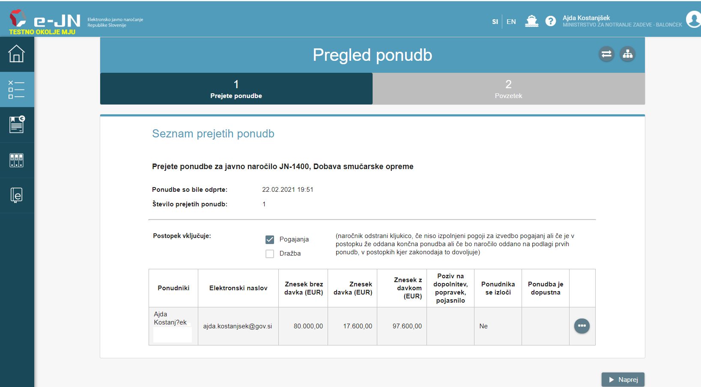
- Seznam prejetih ponudb

Če je opcija pogajanja označena, opcijo lahko odznačite samo v primeru, če niso izpolnjeni pogoji za izvedbo pogajanj ali če je v postopku že oddana končna ponudba ali če bo naročilo oddano na podlagi prvih ponudb, v primerih, kjer zakonodaja to dovoljuje. Enako velja za dražbe. Za postopke, ki ste jih razdelili na sklope, boste to definirali na naslednjih korakih – »Načrtuj naslednje korake«.
Podroben pregled ponudbe. Vso dokumentacijo lahko tudi izvozite v ZIP datoteko.
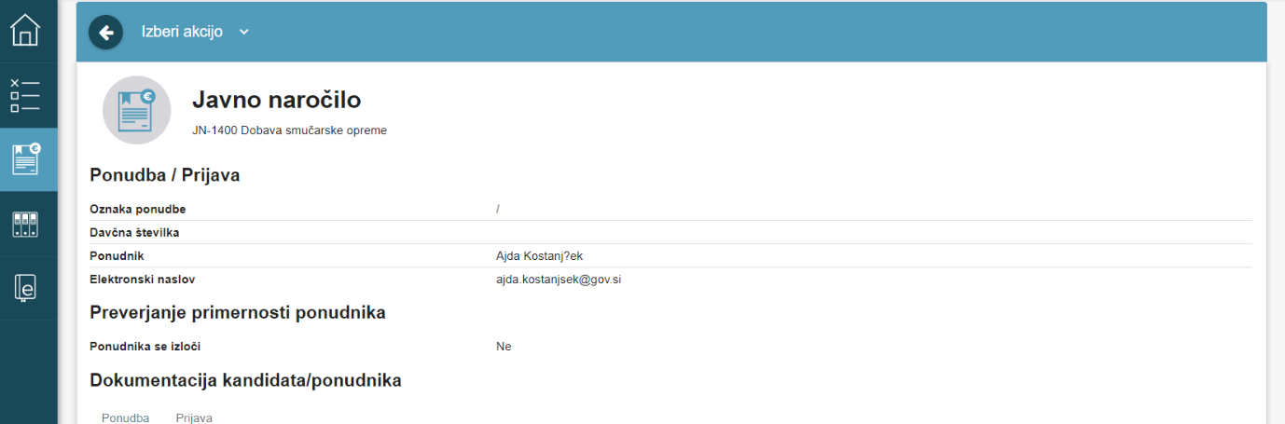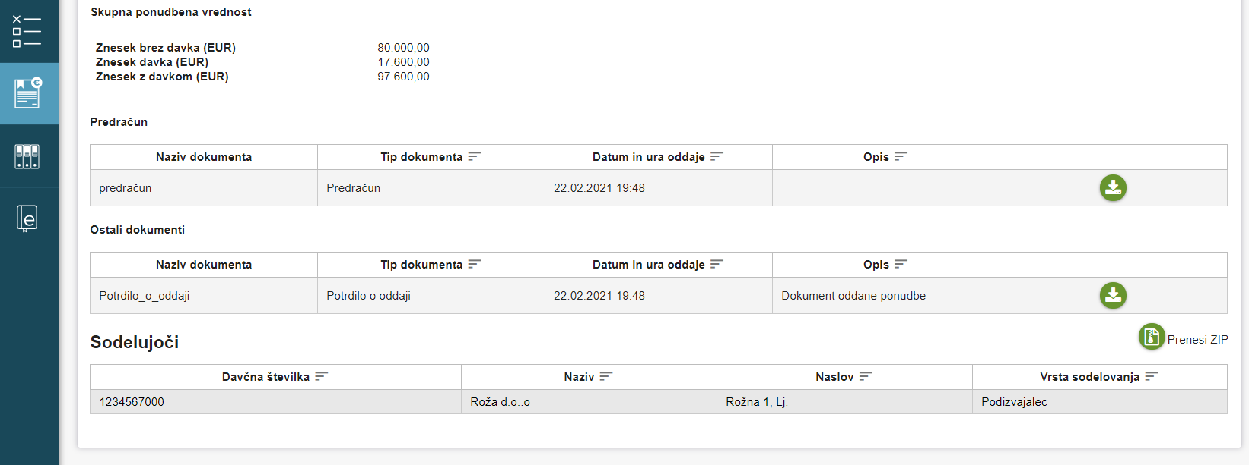
- Pregled ponudbe

Poziv na dopolnitev prijave ali ponudbe
Pri pregledu prijav, ponudb ali rezultatov pogajanj lahko kandidata oz. ponudnika pozovete na dopolnitev prijave oz. ponudbe. Pri pregledu podrobnih podatkov pri ponudniku izberite akcijo »Pozovi na dopolnitev/pojasnilo«, ki odpre stran za vnos poziva na dopolnitev. Določite vrsto poziva, rok za oddajo dopolnitve in dodajte dokument. V tem delu ima naročnik s klikom na gumb »Generiraj poziv« možnost samodejnega kreiranja poziva na dopolnitev. Naročnik mora tak poziv dopolniti skladno s svojimi zahtevami.
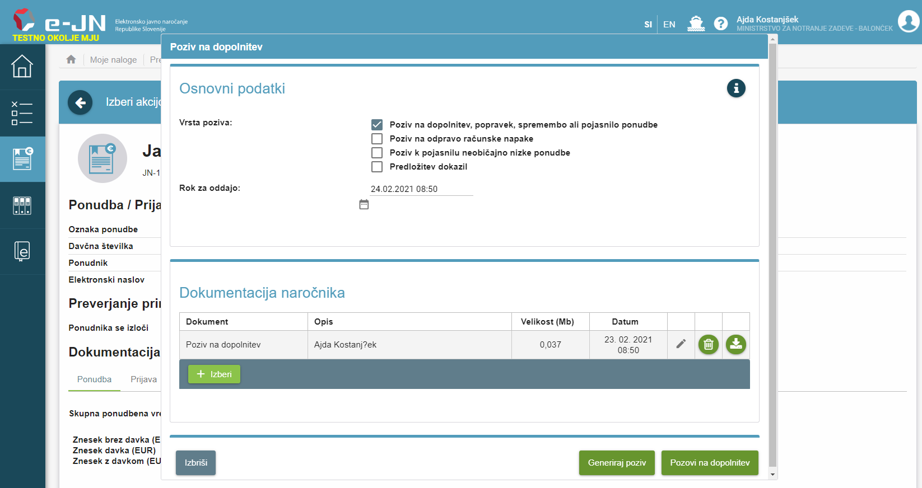
- Poziv na dopolnitev prijave oz. ponudbe

S klikom na gumb »Pozovi na dopolnitev« se pošlje elektronsko obvestilo ponudniku, poziv na dopolnitev pa je viden na njegovi ponudbi. Za istega ponudnika je možno oddati več zahtevkov za dopolnitev (vendar skladno s petim odstavkom 89. člena ZJN-3). Rok za odziv je možno podaljšati.

Načrtovanje naslednjih korakov
V primeru, da je vaše javno naročilo razdeljeno na skope znotraj sistema e-JN, morate pred izvedbo dražb oz. pogajanj, definirati korake za posamezen sklop. Po uspešnem pregledu ponudb vas bo med »Mojimi nalogami« čakala naloga »Načrtuj naslednje korake«. Po kliku na nalogo se ponudi možnost, da se za vsak posamezen sklop izbere nadaljnji korak: zaključi JN ali označi, da je vložen zahtevek za revizijo ali označi pogajanja za posamezen sklop. Sklop označen z znakom / pomeni, da naročnik za ta sklop še ni izbral nadaljnjega koraka.

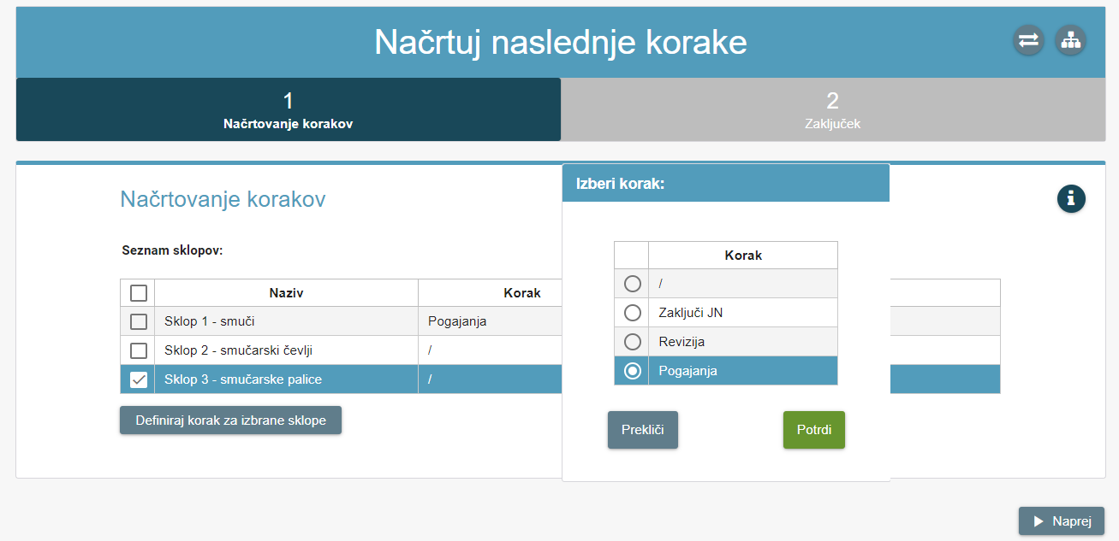
- Načrtuj naslednje korake

V primeru pogajanj naročnik v nadaljevanju lahko izbira, katerega ponudnika bo povabil na pogajanja za posamezen sklop.
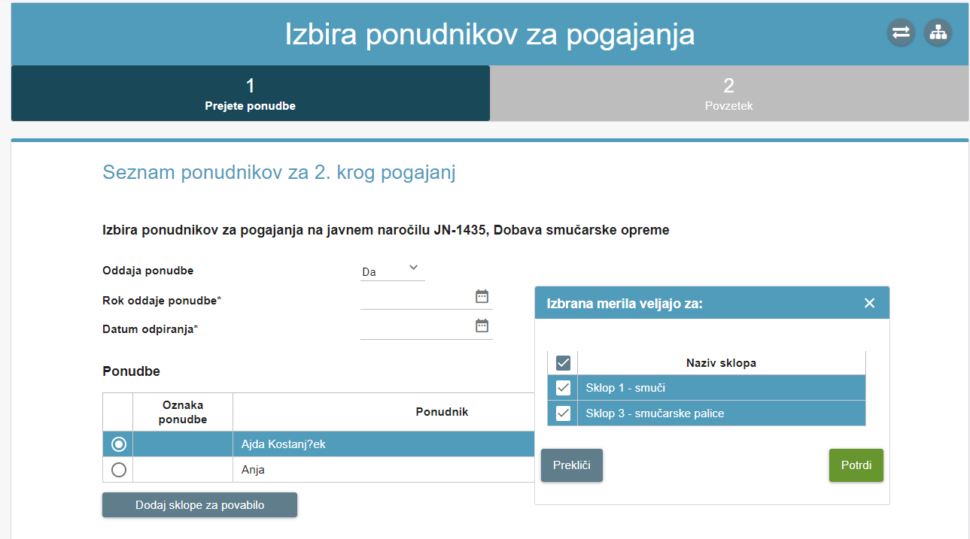
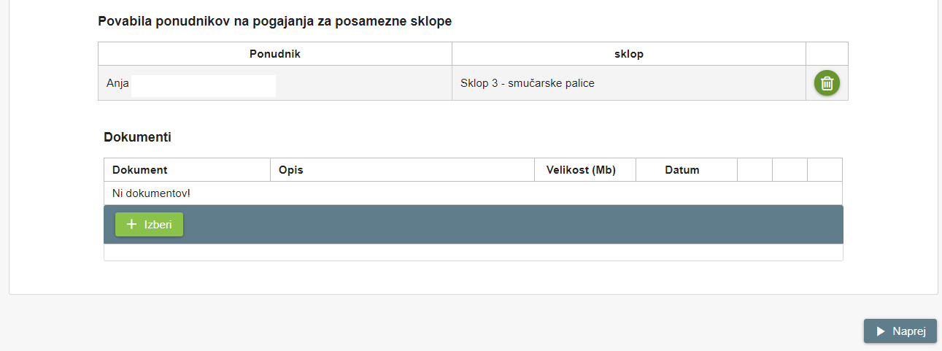
- Pogajanja po sklopih

Naročnik v tem delu lahko izvede tudi pogajanja za več sklopov hkrati. V razdelek »Dokumenti« se lahko naloži tudi več dokumentov hkrati. Vsi ti dokumenti bodo vidni vsem ponudnikom, ki jih je naročnik povabil na pogajanja.
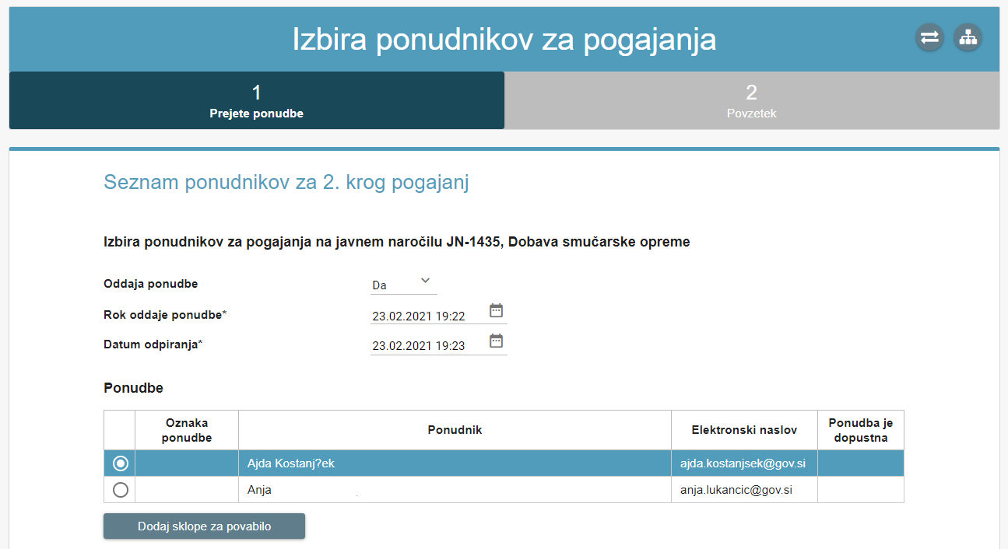
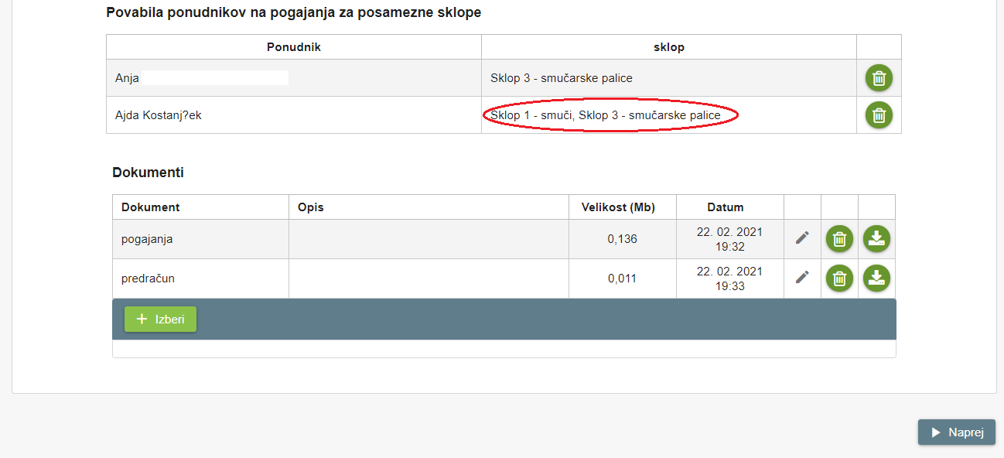
- Pogajanja za več sklopov hkrati

Naročnik se lahko tudi odloči, da bo najprej izvedel pogajanja samo za npr. prvi sklop, nato za drugi. Vendar v času do roka za odpiranje pogajalskih ponudb za prvi sklop, naročnik ne more izvajati drugih dejanj za to javno naročilo v sistemu e-JN (izvedba pogajanj za drugi sklop, zaključitev tretjega sklopa, itd.).

Pravila načrtovanja korakov
- Če imajo nekateri sklopi določen korak DRAŽBA, nekateri pa korak POGAJANJA, se proces nadaljuje v dražbo in ne v pogajanja (proces dražba ima prednost pred procesom pogajanja).
- Faza dražb se zaključi pred procesom pogajanja. Ko enkrat pridemo v proces pogajanj, ne moremo več izvesti dražbe.
- Procesa dražba in pogajanja sta ekskluzivna – proces na posameznem sklopu ne more biti hkrati v dražbi in v pogajanjih.
- V primeru, da se paralelno izvajata oba procesa, se mora zaključiti tako dražba kot pogajanje, preden lahko začnete z novim načrtovanjem korakov.
- Ukrepi iz predhodnih načrtovanj se prenesejo na nova, in sicer: NIČ (/), REVIZIJA, POGAJANJA in ZAKLJUČEK se prenesejo, medtem ko se DRAŽBA ne prenese (na načrtovanjih naslednjih korakov je nastavljena kot Prva izbira).
- Sklopi, ki se jim določi zaključek, se ne prenesejo v nov krog načrtovanj korakov.
Naloga »Načrtuj naslednje korake« se med »Mojimi nalogami« pojavlja toliko časa, dokler vsem sklopom ne določimo akcije »Zaključek«.

Dražba in pogajanja

Izvedba elektronske dražbe
Če je bilo na javnem naročilu označeno, da se bo izvedla obratna elektronska dražba, potem po izbiri koraka Dražba na predhodnem načrtovanju korakov sledi naloga »Pripravi podatke dražbe«.
Dražbo lahko izvedete za vsak sklop posebej, v primeru, da je naročilo razdeljeno na sklope!
Naloga »Pripravi dražbo in povabi ponudnike« že vsebuje podatke vnesene ob pripravi javnega naročila. Podatke je potrebno dopolniti s manjkajočimi podatki, lahko pa nekatere prenesene podatke tudi spremenite. Sprememba bo vidna med podrobnostmi JN. Prvi korak je pregled osnovnih podatkov dražbe.
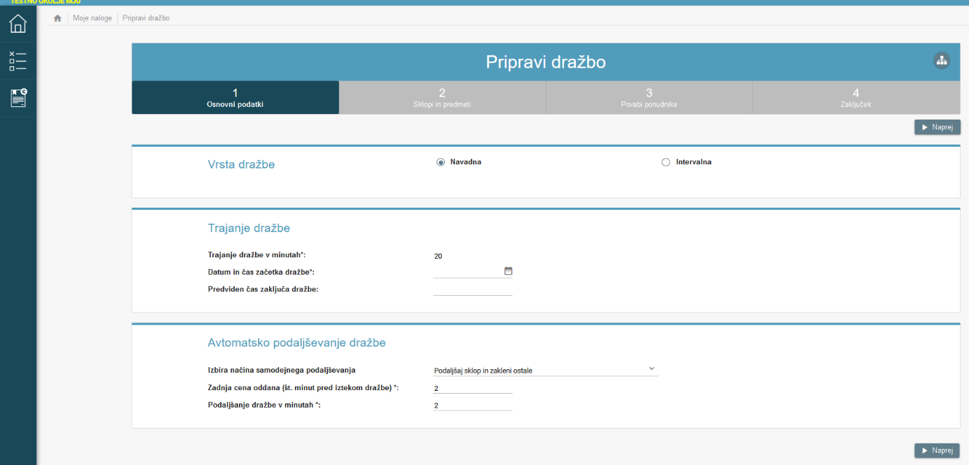
- Osnovni podatki dražbe

Podatek | Opis
Vrsta dražbe | Privzet prikaz izbrane opcije iz Priprave JN (lahko se spremeni, mora pa biti v skladu z zadnje objavljeno razpisno dokumentacijo):  - navadna dražba  - intervalna dražba
Trajanje dražbe v minutah – samo pri navadni dražbi | Privzet prikaz izbrane opcije iz Priprave JN:  število minut (lahko se spremeni, mora pa biti v skladu z zadnje objavljeno razpisno dokumentacijo)
Število faz (intervalov) – samo pri intervalni dražbi | Privzet prikaz izbrane opcije iz Priprave JN:  število faz (intervalov) (lahko se spremeni, mora pa biti v skladu z zadnje objavljeno razpisno dokumentacijo)
Datum in čas začetka dražbe | Vnos ali izbira iz koledarja - datum in čas (dd.mm.yyyy hh:mm) - po pričetku dražbe tega podatka ni možno spreminjati
Predviden čas zaključka dražbe | čas zaključka dražbe (dd.mm.yyyy hh:mm), ki se izračuna:  - pri navadni dražbi: Čas začetka dražbe + Trajanje dražbe v minutah  - pri intervalni dražbi: Število faz*Trajanje faze v minutah

Podatek | Opis
Izbira načina samodejnega podaljševanja | Privzet prikaz izbrane opcije iz Priprave JN (lahko se spremeni, mora pa biti v skladu z zadnje objavljeno razpisno dokumentacijo):  - Ni samodejnega podaljševanja  - Podaljšaj sklop in zakleni ostale (samo pri naročilu, ki je razdeljeno na sklope)  - Podaljšaj celoten postopek
Podaljšaj sklop in zakleni ostale ali Podaljšaj celoten postopek pri navadni dražbi | Privzet prikaz izbrane opcije iz Priprave JN (lahko se spremeni, mora pa biti v skladu z zadnje objavljeno razpisno dokumentacijo):  - Vnos števila minut pred iztekom dražbe  - Vnos števila minut podaljšanja dražbe
Podaljšaj sklop in zakleni ostale ali Podaljšaj celoten postopek pri intervalni dražbi v primeru | Privzet prikaz izbrane opcije iz Priprave JN (lahko se spremeni, mora pa biti v skladu z zadnje objavljeno razpisno dokumentacijo):  - Vnos števila faz (intervalov) podaljšanja dražbe

V naslednjem koraku v primeru, da je naročilo razdeljeno na sklope, določite za katere sklope boste izvedli dražbo in povabili ponudnike na dražbo.
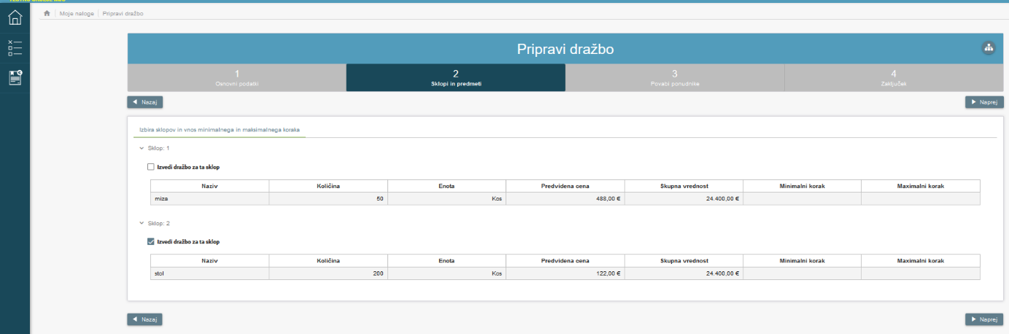
- Določitev sklopov za katere bodo ponudniki povabljeni na dražbo

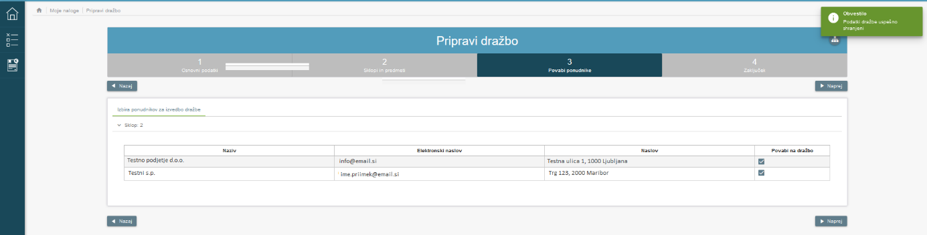
- Določitev ponudnikov, ki jih boste povabili na dražbo

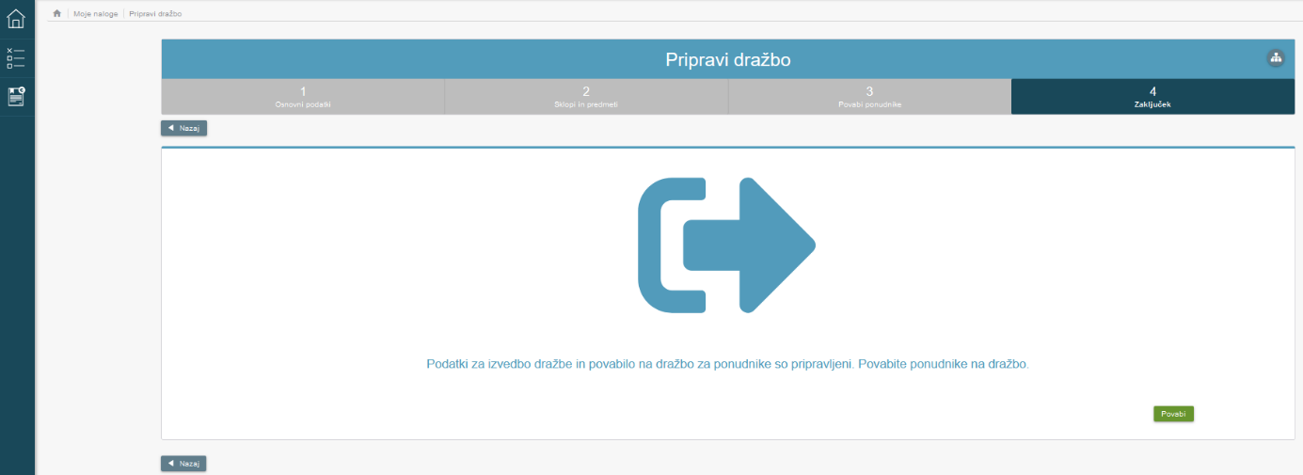
- Potrditev priprave dražbe

V kolikor želite podatke o dražbi spremeniti, lahko to storite z akcijo »Sprememba dražbe«.
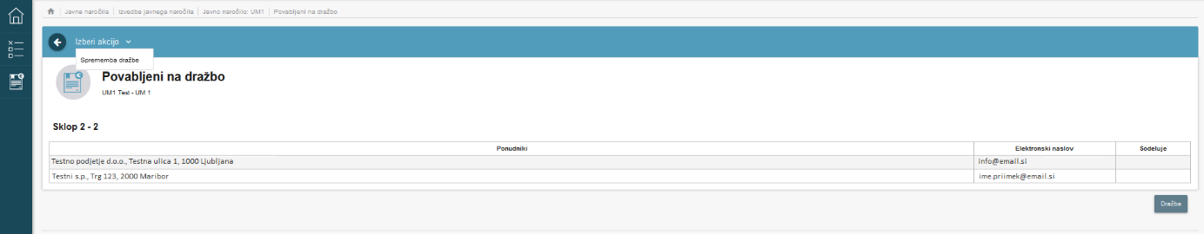
- Izbira akcije za spremembo že pripravljene dražbe

Po izbiri in potrditvi akcije, boste dobili novo nalogo »Spremeni podatke dražbe«, kjer boste lahko ponovili vse korake priprave dražbe (s to akcijo lahko npr. pripravite dražbo in povabite ponudnike k dražbi za sklope za katere dražbe še niste pripravili).

Poziv na pogajanja
Če je bilo na javnem naročilu označeno, da se bodo izvedla pogajanja, vas bo po zaključku naloge »Preglej ponudbe« čakala naloga »Povabi ponudnike na pogajanja«. Določite ali gre za pogajanja brez ali z oddajo ponudbe in če ste izbrali z oddajo ponudbe, določite rok oddaje ponudbe in datum odpiranja. Če ste izbrali pogajanja z oddajo ponudbe, označite ponudnike, ki jih želite povabiti na pogajanja in pripnite dokumente (vsi povabljeni ponudniki prejmejo enake dokumente). Če ste izbrali pogajanja brez oddaje ponudbe, označite ponudnika, ki ga želite povabiti na pogajanja in pripnite dokument za izbranega ponudnika, nato postopek ponovite za vse ponudnike, ki jih želite povabiti na pogajanja, šele nato kliknite na gumb »Naprej«. Ponudniki so o povabilu na pogajanja obveščeni tudi po elektronski pošti.

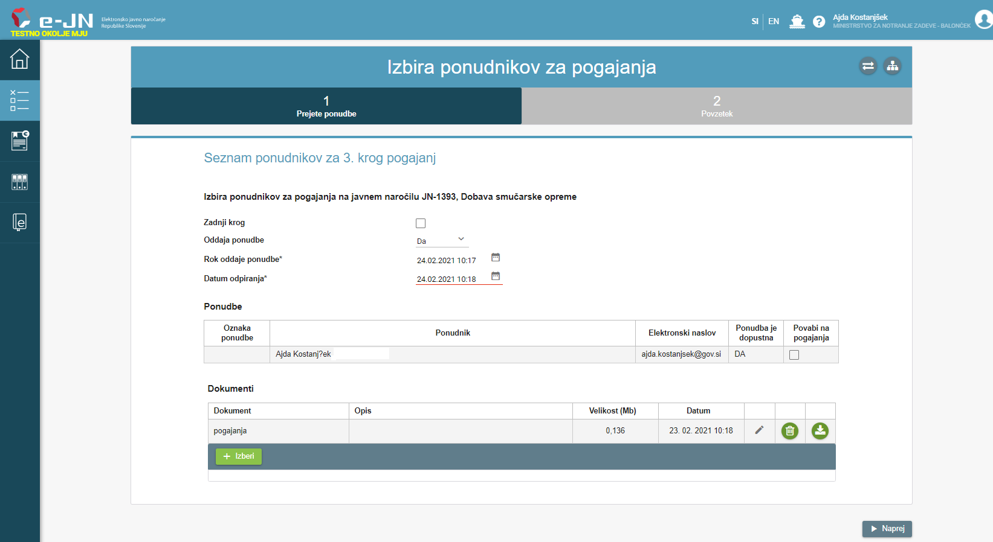
- Pogajanja

Če ste se odločili, da pogajanj ne boste izvedli in že imate nalogo »Povabi na pogajanja«, lahko kliknete na gumb »Vrni v pregled ponudb« (ta opcija je na voljo samo, če še niste izvedli nobenega kroga pogajanj. V pregledu ponudb zbrišete opcijo pogajanja (odstranite kljukico) in zaključite nalogo. Pogajanja se v tem primeru ne bodo izvedla.

Izvedba pogajanj
Pregledate lahko prejete ponudbe posameznega kroga pogajanj, če ste izbrali pogajanja z oddajo ponudbe.

Zaključek postopka v sistemu e-JN
Po pregledu ponudb izberete ustrezno odločitev o oddaji naročila in jo objavite na portalu javnih naročil. Po pravnomočnosti odločitve o oddaji naročila, zaključite postopek javnega naročila še v sistemu e-JN. Zaključek javnega naročila v sistemu e-JN ne nadomesti priprave in obrazložitve odločitve ter njene vročitve kandidatom in ponudnikom v skladu z ZJN-3, ter tudi ne drugih nadaljnjih obveznih ravnanj naročnika v skladu z ZJN-3 (priprava podpisa pogodbe, objava obvestila o oddaji naročila, priprava končnega poročila ipd.).
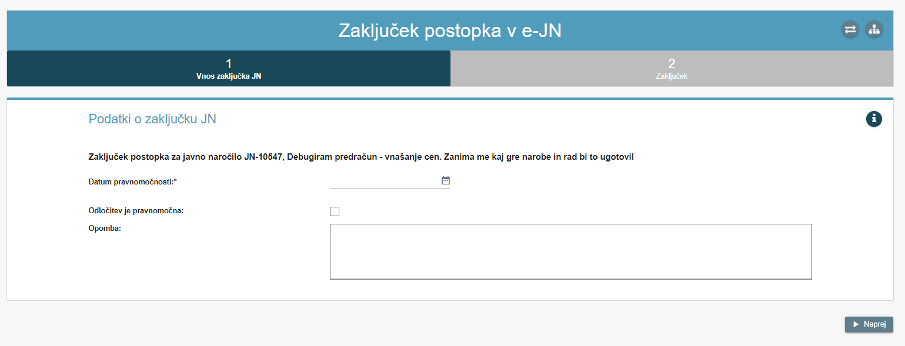
- Zaključek javnega naročila

Če se v postopku niso izvedla pogajanja, imate možnost izbrati, pred zaključkom, akcijo »Vrni v pregled ponudb«. V sklopu »Moje naloge« vas bo ponovno čakala naloga »Preglej ponudbe«.

PREGLED JAVNIH NAROČIL

Pregled javnega naročila
Omogoča vam vpogled v podrobnosti javnega naročila in izvajanje nekaterih zgoraj omenjenih akcij (sprememba javnega naročila, storno, ustavitev, začasno zadržanje, ponovna aktivacija). V seznamu javnih naročil poiščete javno naročilo in kliknete nanj, da se odpre osnovni pregled javnega naročila.

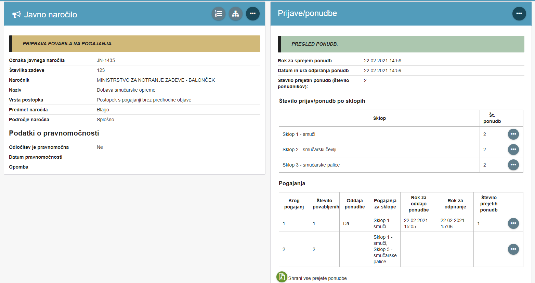
- Pregled javnega naročila

Podrobnosti javnega naročila
Podrobnosti javnega naročila lahko vidite, če kliknete na ikono ob naslovni vrstici »Javno naročilo«.
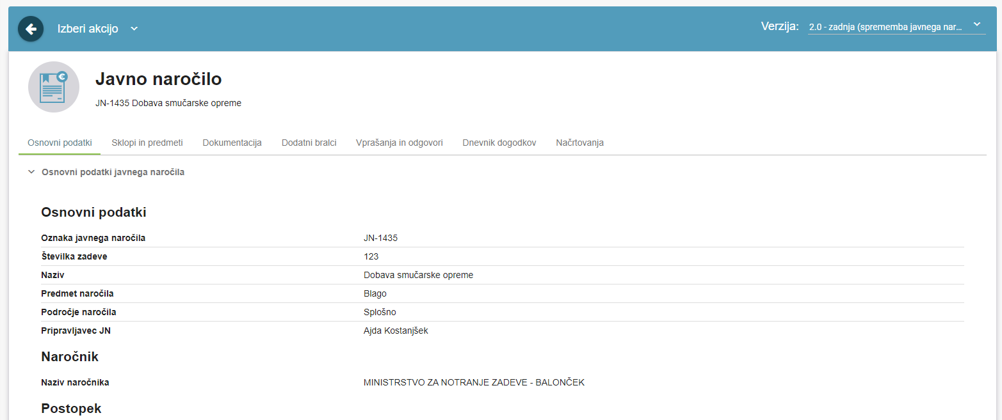
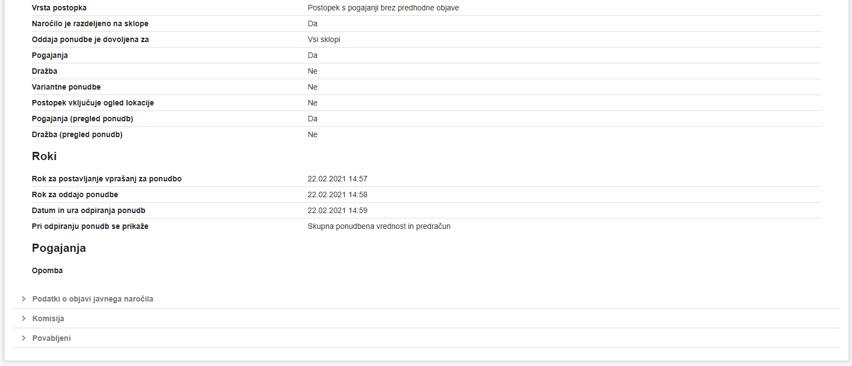
- Podrobnosti javnega naročila

Za izvedbo akcij kliknite na »Izberi akcijo«.
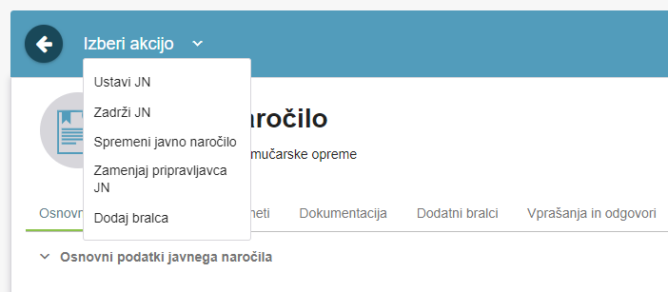
- Izbira akcij

Pregled prijetih prijav/ponudb
Podrobnosti ponudb lahko vidite, če kliknete na ikono ob naslovni vrstici »Ponudbe«. Odpre se stran s pregledom ponudnikov.
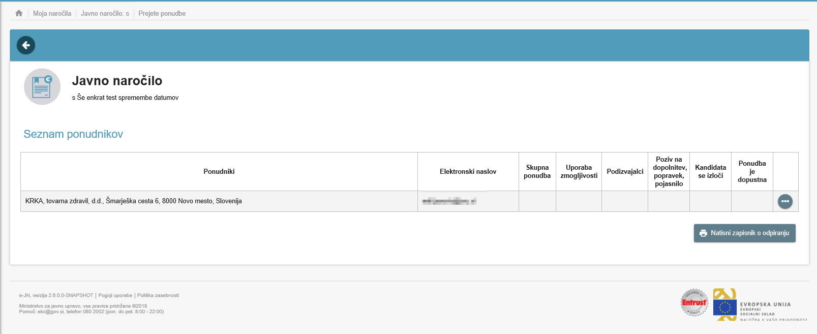
- Pregled prejetih prijav/ponudb

Na tej strani lahko tudi natisnete zapisnik o odpiranju ponudb.
Podrobnosti ponudb lahko vidite, če kliknete na ikono ob naslovni vrstici »Ponudbe«. Odpre se stran s pregledom ponudnikov.
- Pregled prejetih prijav/ponudb

Na tej strani lahko tudi natisnete zapisnik o odpiranju ponudb.

Sprememba javnega naročila in sprememba rokov za oddajo ponudb
Javno naročilo je možno do roka za oddajo ponudb v sistemu e-JN tudi spremeniti. To storite tako, da v seznamu javnih naročil poiščete javno naročilo in kliknete nanj, da se odpre osnovni pregled javnega naročila.
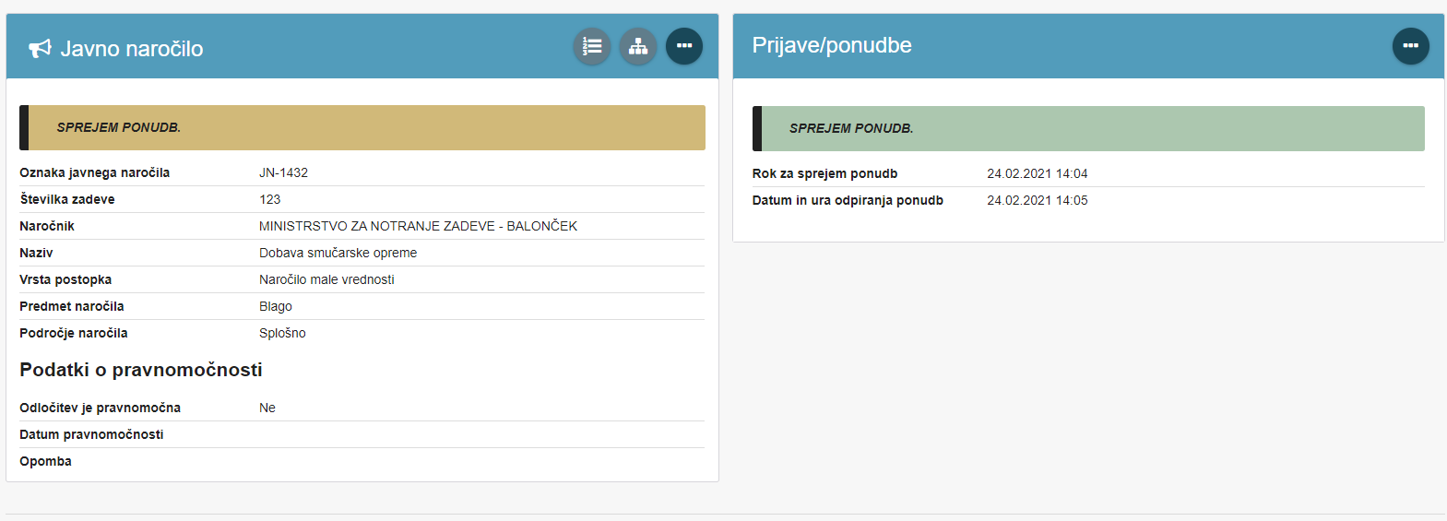
- Osnovni podatki javnega naročila

S klikom na ikono ob naslovni vrstici »Javno naročilo« se vam odpre možnost »Izberi akcijo«, kjer nato kliknete na »Spremeni javno naročilo«.
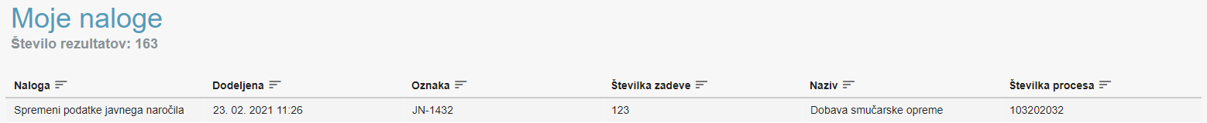
- Sprememba podatkov javnega naročila

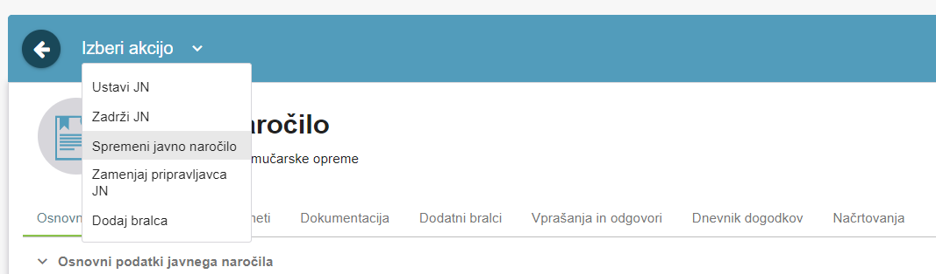
- Sprememba javnega naročila

Med »Mojimi nalogami« vas čaka naloga »Spremeni podatke javnega naročila«, kjer lahko na osnovni strani javnega naročila spremenite roke, dodate oz. odvzamete člane komisije ter v primeru postopkov, kjer ni potrebna objava obvestila o naročilu na portalu javnih naročil, spremenite tudi razpisno dokumentacijo.
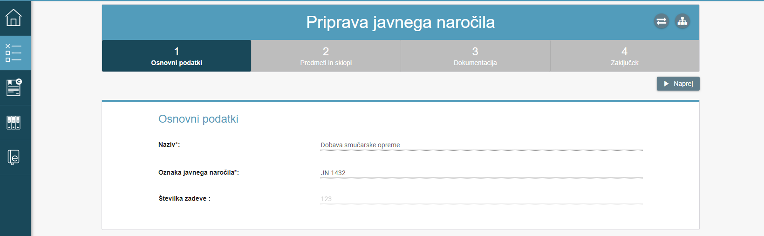
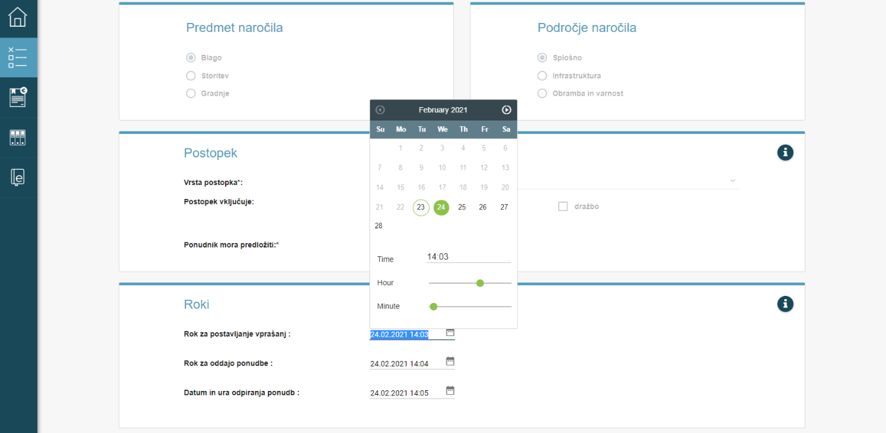
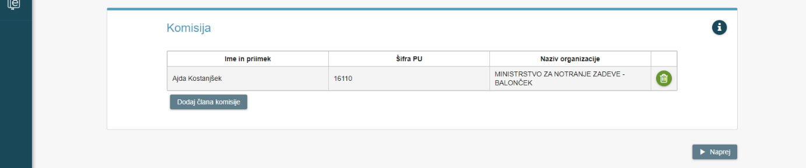
- Osnovni podatki javnega naročila

Za dokončno spremembo javnega naročila v sistemu e-JN, vas med »Mojimi nalogami« pred zaključkom čaka še naloga »Preveri datume pred objavo spremembe javnega naročila«. V primeru javnih naročil, pri katerih je potrebna objava obvestila o naročilu na portalu javnih naročil, je potrebno tudi na portalu javnih naročil opraviti spremembo z ustreznim obrazcem.
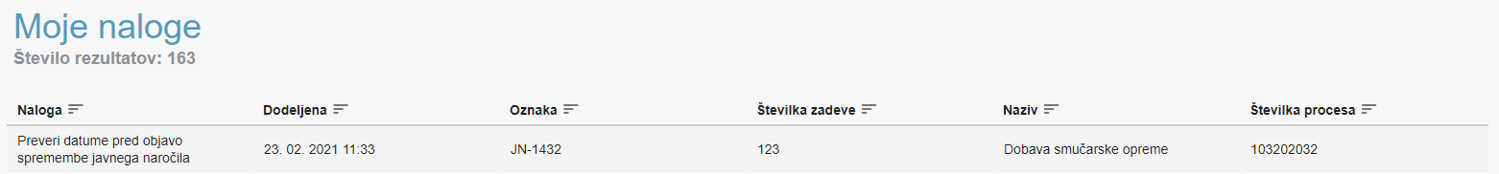
- Preveri datume pred objavo spremembe javnega naročila

V primeru postopkov, kjer ni potrebna objava obvestila o naročilu na portalu javnih naročil, je ponudnikom poslano elektronsko sporočilo o spremembi. Sprememba javnega naročila oz. sprememba datumov je vidna v dnevniku dogodkov (tam so zapisani datumi pred spremembo).
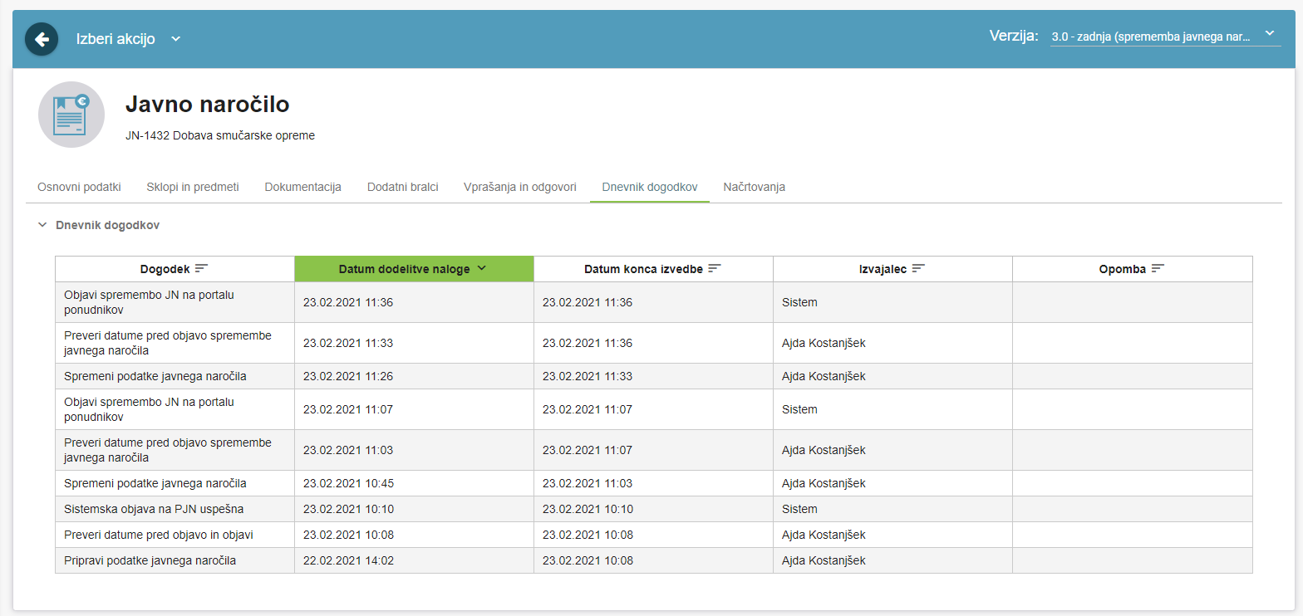
- Dnevnik dogodkov javnega naročila

Sprememba rokov (datumov) za pogajanja
Pri pogajanjih je možno do roka za oddajo pogajalskih ponudb spremeniti tudi roke za pogajanja (v primeru pogajanj z oddajo ponudbe). To storite tako, da pri krogu pogajanj izberete pregled podrobnih podatkov.

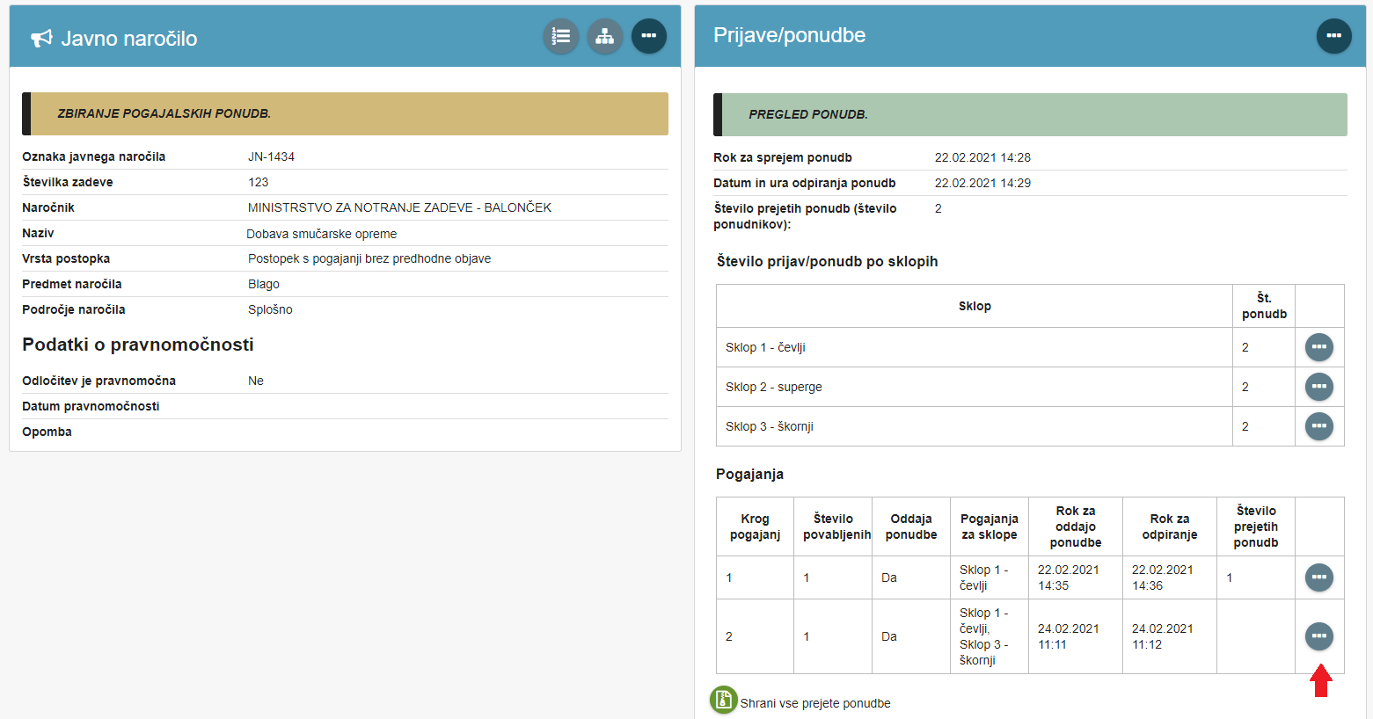
- Sprememba rokov za pogajanja

Nato izberete akcijo.
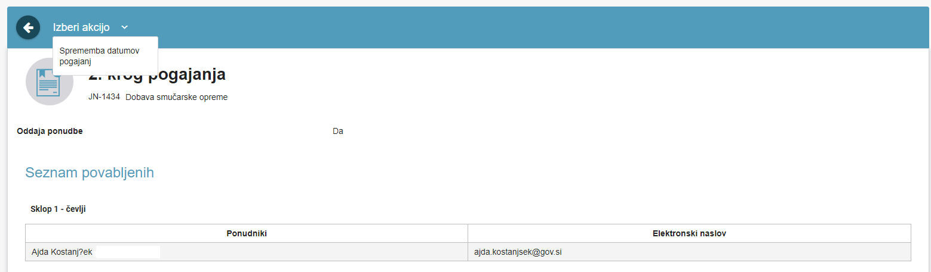
- Izbira akcije »Sprememba datumov pogajanj«

Nato popravite datume.
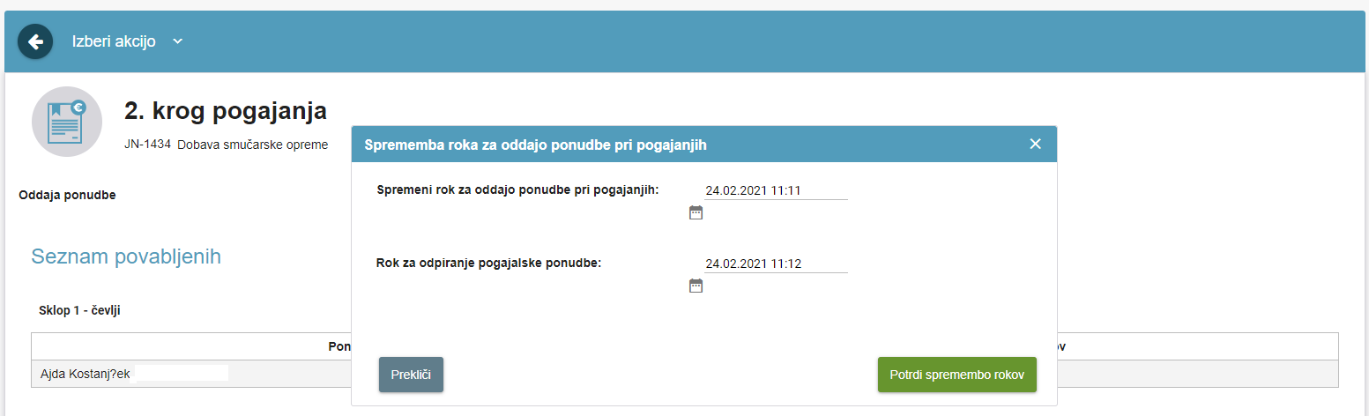
- Popravek datumov

Ponudnikom, ki so bili povabljeni na krog pogajanj, je poslano elektronsko sporočilo o spremembi. Sprememba datumov je vidna v dnevniku dogodkov (tam so zapisani datumi pred spremembo).
- Dnevnik dogodkov javnega naročila

Podaljšanje roka za oddajo dopolnitve
Rok za oddajo dopolnitve je možno naknadno podaljšati. S klikom na ikono pri ponudniku, ki ste ga pozvali na prvo dopolnitev, se vam odpre spodnje okno, kjer lahko spremenite datume. Ponudnik je o spremembi obveščen po elektronski pošti.
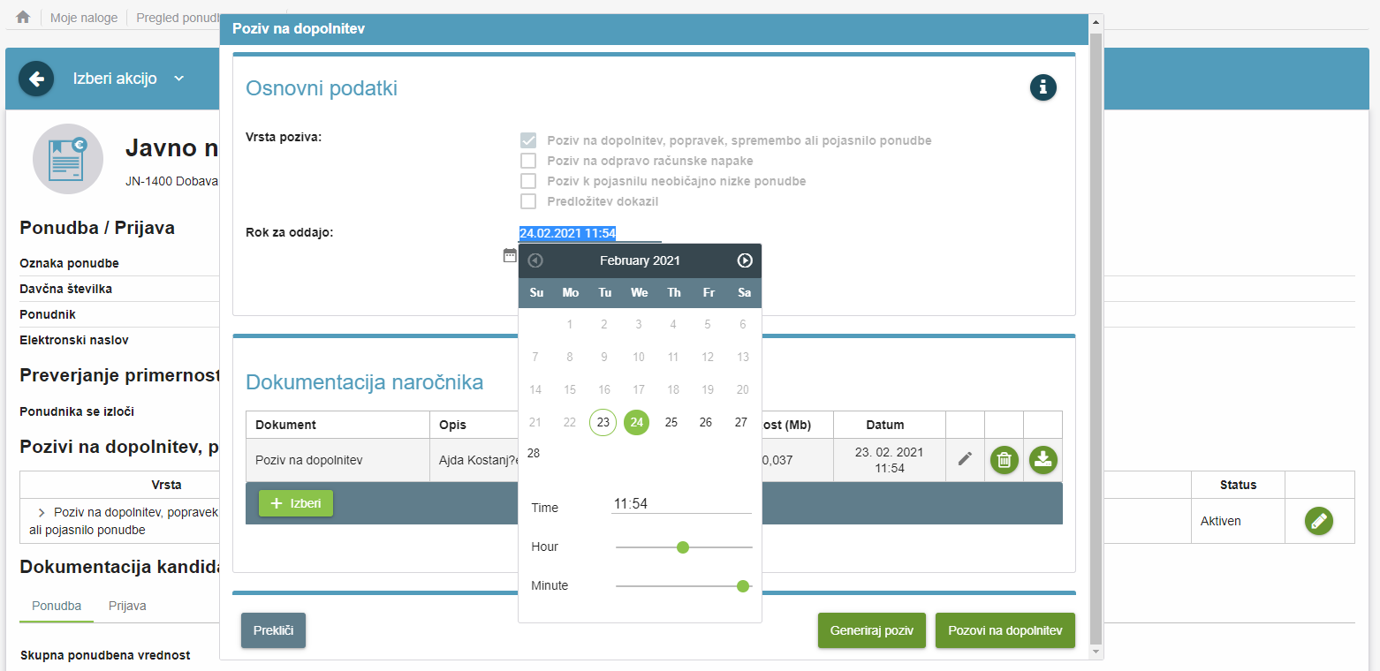
- Podaljšanje roka za oddajo dopolnitve

Sprememba je zapisana v dnevniku dogodkov (datum pred spremembo).
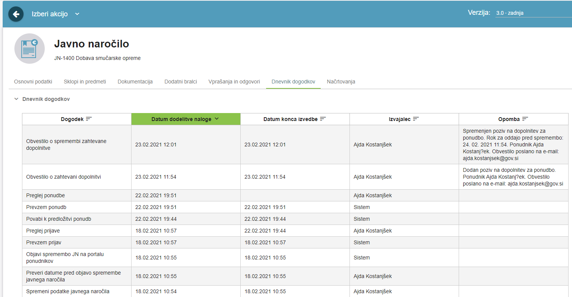
- Dnevnik dogodkov

Vprašanja in odgovori
Komunikacija med naročnikom in potencialnimi ponudniki do roka za oddajo ponudb poteka (izključno) preko portala javnih naročil. V sistemu e-JN torej ni omogočena opcija zastavljanja vprašanj naročniku s strani potencialnih ponudnikov oziroma pošiljanje odgovorov naročnika potencialnim ponudnikom, razen v primeru tistih postopkov, pri katerih ni potrebno obvestila o naročilu objaviti na portalu javnih naročil (npr. postopek s pogajanji brez predhodne objave, evidenčna naročila, izvajanje okvirnih sporazumov oz. odpiranje konkurence…).
V primeru zgoraj omenjenih postopkov vam lahko potencialni ponudniki v sistemu e-JN postavljajo vprašanja. V primeru zastavljenega vprašanja v sistemu e-JN prejmete po elektronski pošti obvestilo, da ste prejel vprašanje za predmetno javno naročilo. Vprašanje najdete tako, da kliknete na povezavo v elektronskem sporočilu, ki vas samodejno preusmeri na razdelek »Vprašanja in odgovori«, ali pa kliknete na predmetno naročilo v delu »Izvedba javnega naročila«.
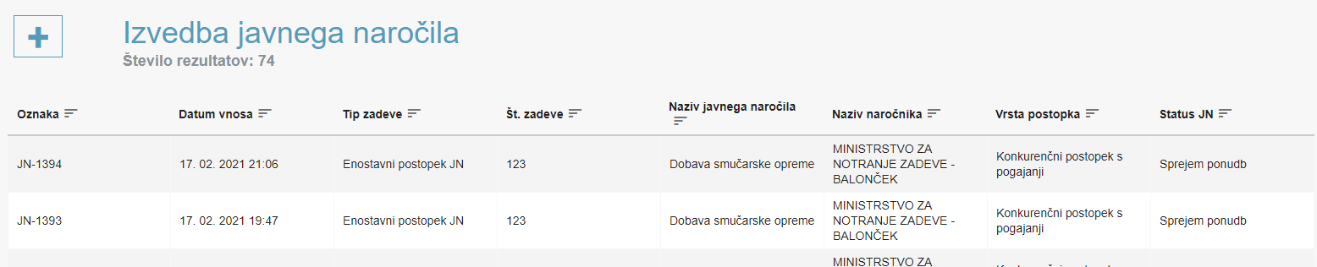
- Izvedba javnega naročila

S klikom na predmetno naročilo se odprejo osnovni podatki tega javnega naročila.
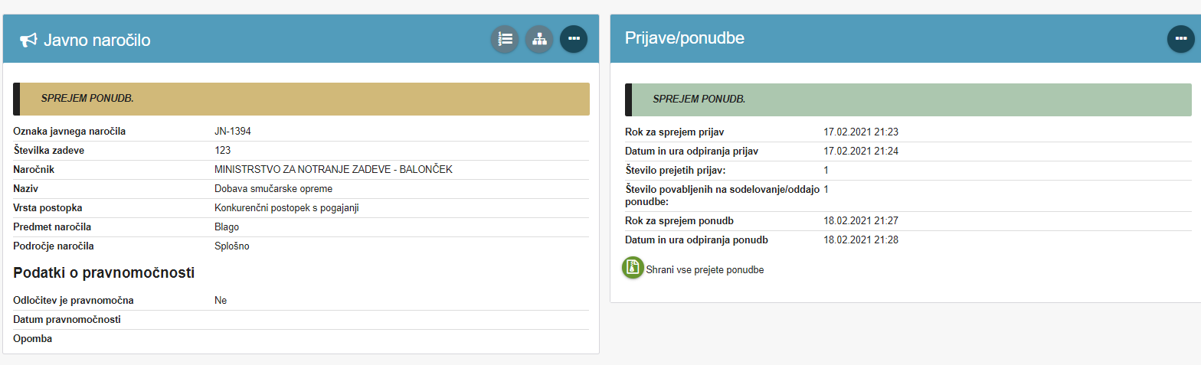
- Osnovni podatki javnega naročila

Nato kliknite na ikono na strani »Javno naročilo«, kjer se vam pokažejo osnovni podatki javnega naročila. Odpre se zavihek vprašanja in odgovori, kjer je zastavljeno vprašanje s strani ponudnika.

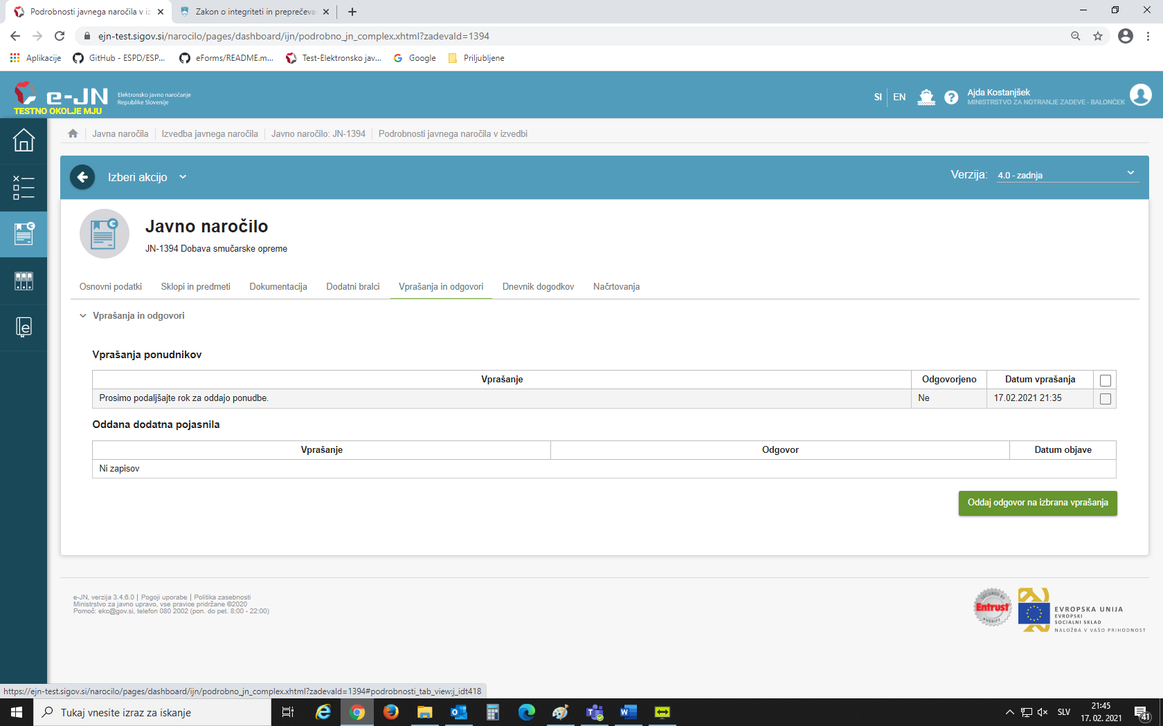
- Vprašanja in odgovori

Vprašanje, na katerega želite odgovoriti, obkljukajte, nato se vam odpre okno na sliki, kamor v del »Odgovor« vpišete odgovor. S klikom na gumb »Oddaj odgovor na izbrana vprašanja« je odgovor uspešno oddan. Vsi kandidat oz. ponudniki, ki sodelujejo na predmetnem javnem naročilu, so obveščeni po elektronski pošti, da je bilo oddano dodatno pojasnilo za to javno naročilo.
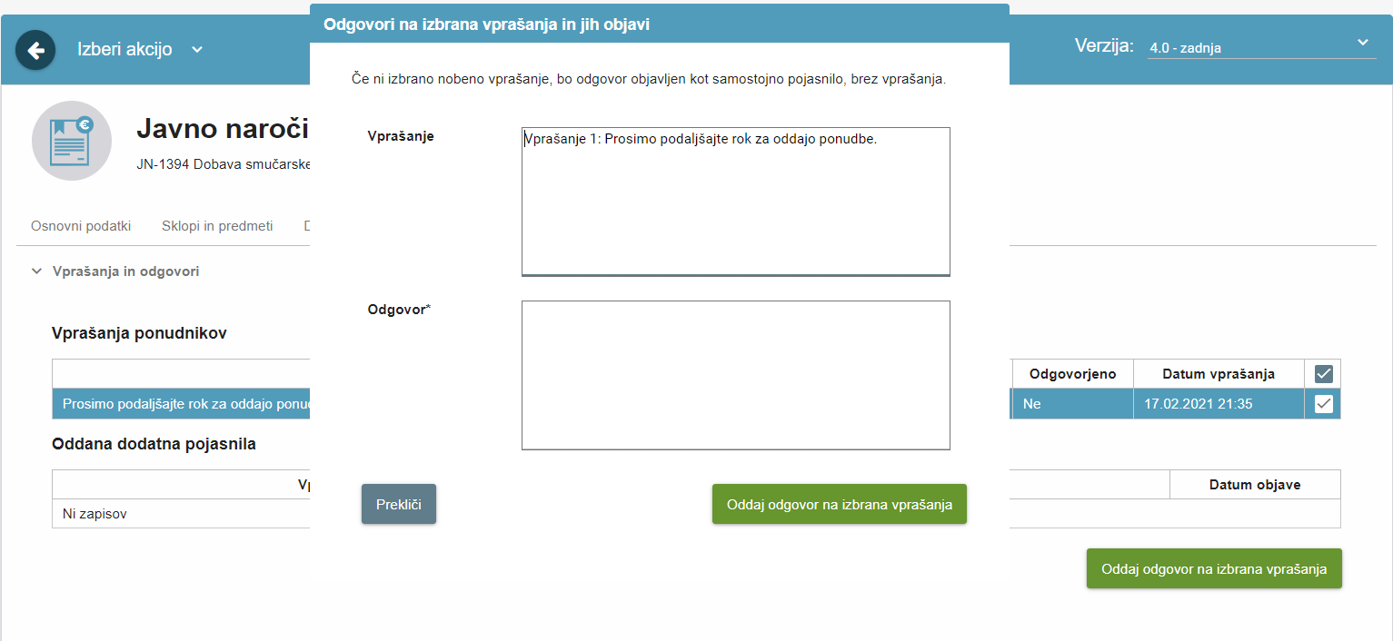
- Oddaja odgovora

Odgovorite lahko tudi na več vprašanj hkrati. V tem primeru obkljukajte vprašanja, na katera želite odgovoriti. Odpre se okno na sliki, kamor v del »Odgovor« vpišete odgovore. S klikom na gumb »Oddaj odgovor na izbrana vprašanja« so odgovori uspešno oddani. Vsi kandidati oz. ponudniki, ki sodelujejo na predmetnem javnem naročilu, so obveščeni po elektronski pošti, da so bila oddana dodatna pojasnila na vprašanja za to javno naročilo.
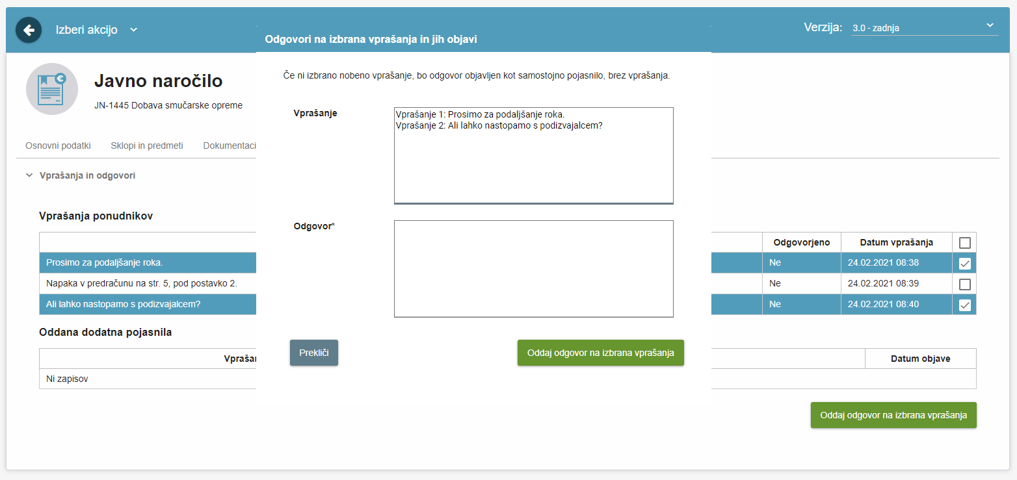
- Oddaja odgovorov na več vprašanj hkrati

V primeru, da želite kandidatom oz. ponudnikom podati dodatno pojasnilo, kliknete na gumb »Oddaj odgovor na izbrano vprašanje«. Odpre se okno na sliki, kamor v del »Odgovor« vpišete pojasnilo.

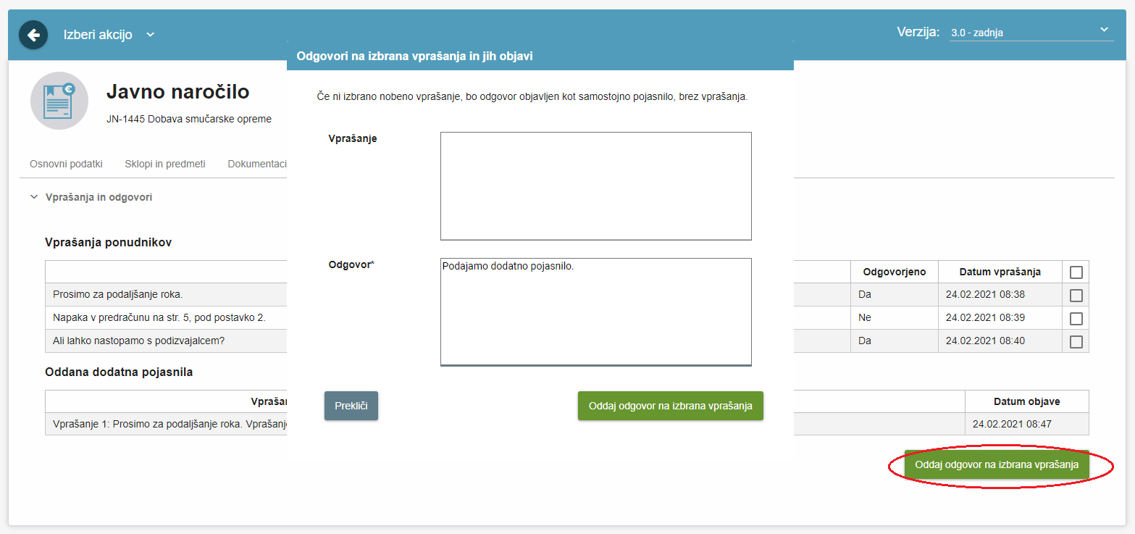
- Oddaja pojasnila

Odgovor bo objavljen kot samostojno pojasnilo, brez vprašanja.
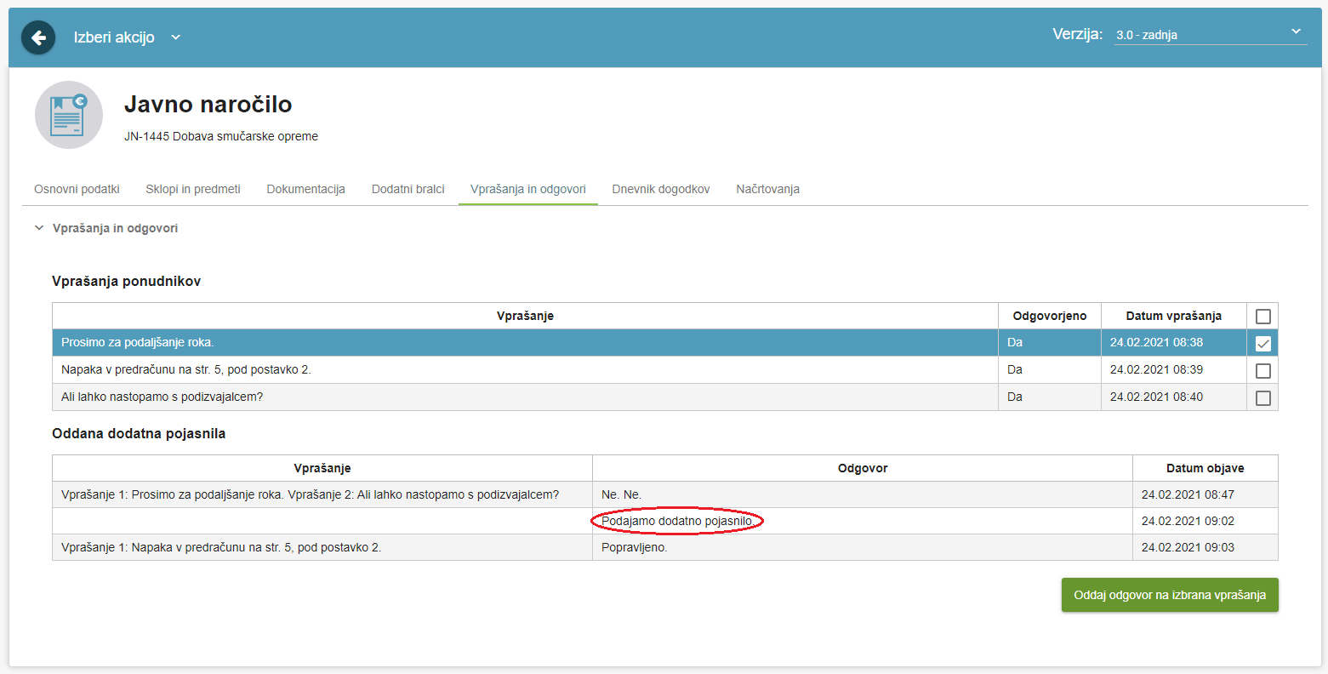
- Prikaz pojasnila

FAQ
Odgovori na pogosto zastavljena vprašanja in podrobnejša navodila glede izvedbe posameznih (dvofaznih) postopkov, opremljeni s slikovnimi prikazi, so dostopni tukaj.

- Pomembna priporočila

Naročnikom priporočamo, da se pri določanju rokov za oddajo in odpiranje ponudb ne odločajo za postavitev rokov pred 11.00 uro, zaradi morebitnih težav pri uporabi sistema e-JN v jutranjem času, ki je lahko posledica posodobitev drugih sistemov oz. evidenc s katerimi se sistem e-JN povezuje.

Uporaba internetnega brskalnika Internet Explorer zaradi prenehanja posodabljanja ni več podprta, zato pri uporabi le-tega tudi v sistemu e-JN lahko pride do težav na katere tako skrbnik sistema e-JN, kot tudi registrirani uporabnik ne moreta vplivati in odgovarjati (npr. nedelovanje vseh funkcionalnosti sistema ali posameznih delov sistema). Internet Explorer je nadomestil novi internetni brskalnik Microsoft Edge.

Podrobnejša navodila o uporabi posameznih funkcionalnosti sistema e-JN in posameznih faz izvedbe postopka oddaje javnega naročila z uporabo sistema e-JN najdete v spletni učilnici, ki je naročnikom dostopna tukaj.

